

**BÁO CÁO DỰ ÁN FSB**

**Báo cáo 3 – Tài liệu đặc tả phần mềm**

– Hà Nội, tháng 6 năm 2021 –

**Table of Contents**

1. Mô tả yêu cầu người dùng 4

1.1 Hành khách 4

1.2 Quản trị nhà xe 4

1.3 Quản trị hệ thống (Admin) 4

1.4 Nhân viên tổng đài 4

1.5 Lái xe, phụ xe 4

2 Đặc tả yêu cầu hệ thống (yêu cầu cụ thể) 5

2.1 Yêu cầu giao diện bên ngoài 5

2.2 Giao diện người dùng 5

2.3 Giao diện phần mềm 5

2.4 Giao thức truyền thông 5

3 Tính năng hệ thống 5

3.1 Tổng quát UseCase cả hệ thống 5

3.2 Danh sách UseCase 6

3.2.2 Đặt chỗ 7

3.2.2 Đăng nhập 9

3.2.4 Đăng ký tài khoản 11

3.2.5 Lấy lại mật khẩu 13

3.2.6 Tài khoản của tôi 14

3.2.7 Chuyến đi của tôi 21

3.2.8 Quản lý Nhà Xe 25

3.2.9 Quản lý Loại Xe 33

3.2.10 Quản lý Xe 38

3.2.11 Quản lý Nhân Viên Tổng Đài 46

3.2.12 Quản lý Nhân Viên Xe 55

3.2.13 Quản lý Chuyến Xe 64

3.2.14 Quản lý Điểm Dừng 71

3.2.15 Quản lý Vé 80

4 Thuộc tính hệ thống phần mềm 89

4.1 Độ tin cậy 89

4.2 Độ khả dụng 89

4.3 Tính bảo mật 89

4.4 Khả năng bảo trì 89

4.5 Tính di động 89

## 1. Mô tả yêu cầu người dùng

### 1.1 Hành khách

Hành khách sẽ sử dụng các chức năng sau:

* Tìm chuyến đi
* Đặt chỗ
* Đăng nhập
* Đăng ký tài khoản
* Lấy lại mật khẩu
* Quản lý tài khoản của tôi
* Quản lý chuyến đi của tôi

### 1.2 Quản trị nhà xe

Quản trị nhà xe sẽ sử dụng các chức năng sau:

* Đăng nhập
* Quản lý Nhà Xe
* Quản lý Loại Xe
* Quản lý Xe
* Quản lý Nhân Viên Tổng Đài
* Quản lý Nhân Viên Xe
* Quản lý Chuyến Xe
* Quản lý Điểm Dừng
* Quản lý Vé

### 1.3 Quản trị hệ thống (Admin)

Quản trị hệ thống sẽ sử dụng các chức năng sau:

* Quản lý các nhà xe
* Quản lý các tài khoản
* Thiết đặt role của các tài khoản tương ứng

### 1.4 Nhân viên tổng đài

Nhân viên tổng đài sẽ sử dụng các chức năng sau:

* Đăng nhập
* Tìm chuyến đi
* Đặt chỗ
* Xác nhận hình thức thanh toán
* Gán hành khách vào xe của nhà xe

### 1.5 Nhân viên xe

Nhân viên xe (lái xe, phụ xe…) sẽ sử dụng các chức năng sau:

* Xem thông tin chuyến đi
* Xem thông tin hành khách trên chuyến đi
* Xem thông tim điểm dừng, điểm đón, điểm trả…
* Xác nhận hoàn thành chuyến đi.
* Gán hành khách vào xe của mình phụ trách

## 2 Đặc tả yêu cầu hệ thống (yêu cầu cụ thể)

### 2.1 Yêu cầu giao diện bên ngoài

* Giao diện đẹp mắt, màu sắc phù hợp với trang web về vận hành hệ thống
* Giao diện được xây dựng theo phong cách tối giản và chỉ đưa ra những tính năng thật sự cần thiết cho hệ thống.

### 2.2 Giao diện người dùng

* Giao diện người dùng cần đơn giản, dễ dùng.
* Giao diện sử dụng hoàn toàn bằng Tiếng Việt.
* Giao diện sử dụng màu, kiểu chữ nhất quán giữa các màn hình.

### 2.3 Giao diện phần mềm

Phần mềm sử dụng trên trình duyệt web, khuyến khích sử dụng Chrome.

### 2.4 Giao thức truyền thông

Sử dụng giao thức HTTPS

## 3 Tính năng hệ thống

### 3.1 Tổng quát UseCase cả hệ thống

*(thiếu một sở đồ tổng quát của hệ thống và 05 roles: Quản trị hệ thống, Quản trị nhà xe, Hành khách, Nhân viên xe, Nhân viên tổng đài)*

### 3.2 Danh sách UseCase

#### 3.2.1 Tìm chuyến đi

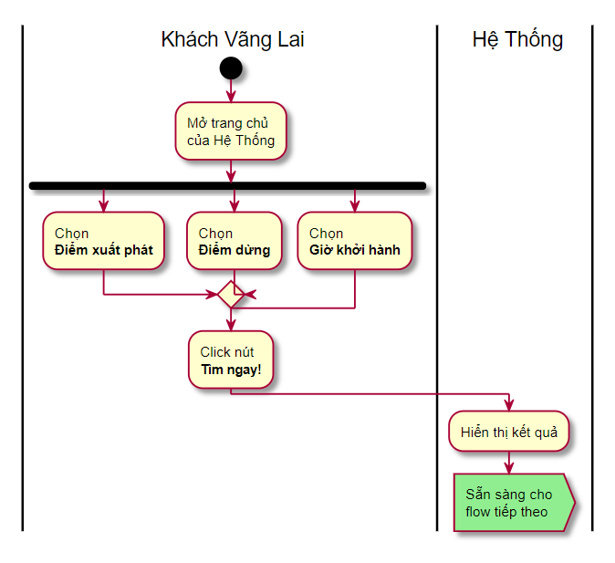

Sơ đồ 1: Tìm chuyến đi

|  |  |  |  |
| --- | --- | --- | --- |
| **Mô tả Use case 1** | | | |
| **Use case số** | UC001 | **Use case version** | 1.0 |
| **Tên Use case** | Tìm chuyến đi | | |
| **Tác giả** | Đặng Quốc Minh | | |
| **Ngày tạo** | 01/6/2021 | Ưu tiên | Cao |

|  |  |  |  |  |  |  |  |  |  |
| --- | --- | --- | --- | --- | --- | --- | --- | --- | --- |
| **Người thực hiện:**   * Hành khách * Nhân viên tổng đài   **Tóm tắt:**   * Cho phép người dùng tìm chuyến đi.   **Mục tiêu:**   * Tìm chuyến đi phù hợp với nhu cầu của người dùng.   **Tác nhân:**   * Người dùng truy cập vào ứng dụng và chọn tìm chuyến đi.   **Điều kiện cần:**   * Hệ thống đã sẵn sàng để truy cập.   **Điều kiện đủ:**   * Hệ thống hiển thị màn hình tìm chuyến đi, bao gồm điểm xuất phát, điểm dừng và ngày giờ khởi hành.   **Điều kiện thành công:**   |  |  |  | | --- | --- | --- | | **#** | **Người** | **Hành động** | | **1** | Người dùng | Người dùng, bao gồm hành khách, nhân viên tổng đài, điền đủ thông tin điểm xuất phát, điểm dừng và ngày giờ khởi hành và nhấn nút tìm ngay. | | **2** | Hệ thống | Đề xuất đúng chuyến xe phù hợp với thông tin mà người dùng tìm kiếm. Nếu không có chuyến xe nào phù hợp thì hiển thị thông báo không có chuyến xe phù hợp |   **Điều kiện thay thế:**   * N/A   **Ngoại lệ:**   * N/A   **Các mối liên quan:**   * N/A   **Quy tắc nghiệp vụ:**   * N/A |

#### 3.2.2 Đặt chỗ

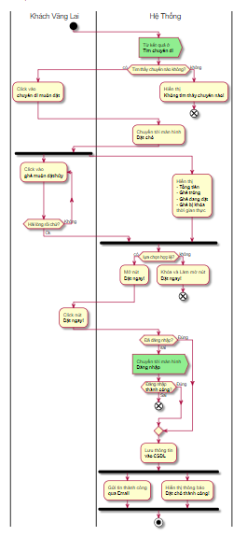

Sơ đồ 2: Đặt chỗ

|  |  |  |  |
| --- | --- | --- | --- |
| **Mô tả Use case 2** | | | |
| **Use case số** | UC002 | **Use case version** | 1.0 |
| **Tên Use case** | Đặt chỗ | | |
| **Tác giả** | Đặng Quốc Minh | | |
| **Ngày tạo** | 01/6/2021 | Ưu tiên | Cao |

|  |  |  |  |  |  |  |  |  |  |  |  |  |  |  |  |  |  |  |  |  |  |
| --- | --- | --- | --- | --- | --- | --- | --- | --- | --- | --- | --- | --- | --- | --- | --- | --- | --- | --- | --- | --- | --- |
| **Người thực hiện:**   * Hành khách * Nhân viên tổng đài   **Tóm tắt:**   * Sau khi tìm chuyến đi, người dùng sẽ tiến hành đặt chỗ khi có chuyến đi phù hợp   **Mục tiêu:**   * Đặt chỗ   **Tác nhân:**   * Người dùng truy cập vào ứng dụng và đã ở trạng thái đăng nhập trước đó.   **Điều kiện cần:**   * Từ màn hình tìm chuyến đi có hiển thị các kết quả chuyến đi phù hợp và người dùng chọn một trong các chuyến đi được đề xuất   **Điều kiện đủ:**   * Người dùng tiến hành đăng nhập và xác nhận đặt chuyến, xác nhận hình thức thanh toán và vé xe được gán cho tài khoản của người dùng   **Điều kiện thành công:**   |  |  |  | | --- | --- | --- | | **#** | **Người** | **Hành động** | | **1** | Người dùng | Từ kết quả đề xuất của màn hình tìm chuyến đi, người dùng chọn vào chuyến đi phù hợp với nhu cầu của mình | | **2** | Hệ thống | Chuyển tới màn hình đặt chỗ và hiển thị ghế trống, ghế đang bị khóa. | | **3** | Người dùng | Chọn vào ghế muốn đặt/hủy (dạng toggle) | | **4** | Hệ thống | Hiển thị tổng tiền và số ghế đang đặt. Đồng thời hiển thị nút “Đặt ngay”. Nếu người dùng không chọn ghế nào hoặc chọn ghế đã đặt bởi người khác hoặc chọn ghế đang bị khóa… thì disable nút “Đặt ngay”. | | **5** | Người dùng | Click vào nút “Đặt ngay” | | **6** | Hệ thống | Nếu chưa đăng nhập thì chuyển tới màn hình đăng nhập. Nếu đã đăng nhập rồi thì xác nhận thành công qua mail và hiển thị thông báo đặt thành công. |   **Điều kiện thay thế:**   * N/A   **Ngoại lệ:**   * N/A   **Các mối liên quan:**   * N/A   **Quy tắc nghiệp vụ:**   * N/A |

#### 3.2.3 Đăng nhập

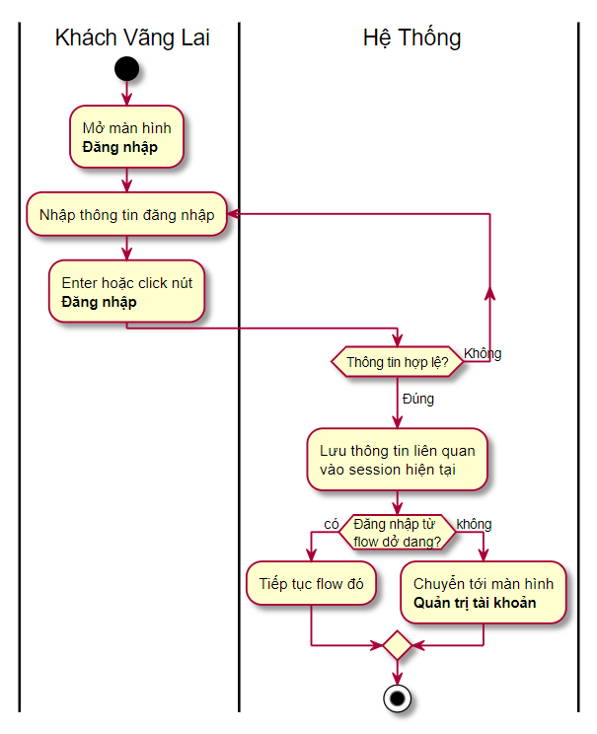

Sơ đồ 3: Đăng nhập

|  |  |  |  |
| --- | --- | --- | --- |
| **Mô tả Use case 3** | | | |
| **Use case số** | UC003 | **Use case version** | 1.0 |
| **Tên Use case** | Đăng nhập | | |
| **Tác giả** | Đặng Quốc Minh | | |
| **Ngày tạo** | 01/6/2021 | Ưu tiên | Cao |

|  |  |  |  |  |  |  |  |  |  |  |  |  |  |  |  |  |  |  |  |  |  |
| --- | --- | --- | --- | --- | --- | --- | --- | --- | --- | --- | --- | --- | --- | --- | --- | --- | --- | --- | --- | --- | --- |
| **Người thực hiện:**   * Hành khách * Nhân viên xe * Nhân viên tổng đài * Quản trị nhà xe * Quản trị hệ thống   **Tóm tắt:**   * Cho phép người dùng đăng nhập vào hệ thống   **Mục tiêu:**   * Đăng nhập thành công với tài khoản và mật khẩu hợp lệ.   **Tác nhân:**   * Người dùng truy cập vào ứng dụng và ở trạng thái chưa đăng nhập   **Điều kiện cần:**   * Người dùng mới truy cập ứng dụng lần đầu hoặc đã đăng xuất trước đó chưa đăng nhập lại.   **Điều kiện đủ:**   * Hệ thống hiển thị màn hình đăng nhập với các trường tài khoản, mật khẩu, quên mật khẩu và nút đăng nhập.   **Điều kiện thành công:**   |  |  |  | | --- | --- | --- | | **#** | **Người** | **Hành động** | | **1** | Người dùng | Người dùng nhập đúng tên tài khoản và mật khẩu và nhấn “Đăng nhập” | | **2** | Hệ thống | Đăng nhập thành công và tiếp tục flow đang dở dang hoặc chuyển tới màn hình Quản lý tài khoản của tôi. | | **3** | Người dùng | Người dùng nhập sai/bỏ trống một trong các nội dung được yêu cầu và nhấn “Đăng nhập” | | **4** | Hệ thống | Hiển thị thông báo lỗi tương ứng | | **5** | Người dùng | Chọn “Quên mật khẩu” | | **6** | Hệ thống | Chuyển tới màn hình “Quên mật khẩu” |   **Điều kiện thay thế:**   * N/A   **Ngoại lệ:**   * N/A   **Các mối liên quan:**   * N/A   **Quy tắc nghiệp vụ:**   * N/A |

#### 3.2.4 Đăng ký tài khoản

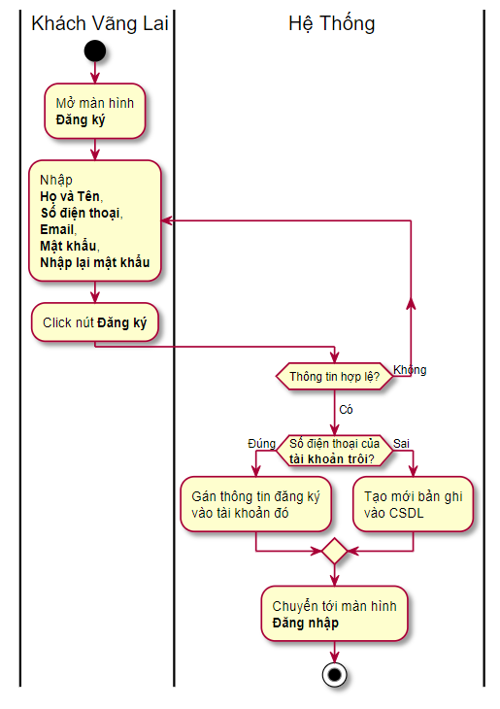

Sơ đồ 4: Đăng ký tài khoản

|  |  |  |  |
| --- | --- | --- | --- |
| **Mô tả Use case 4** | | | |
| **Use case số** | UC004 | **Use case version** | 1.0 |
| **Tên Use case** | Đăng ký tài khoản | | |
| **Tác giả** | Đặng Quốc Minh | | |
| **Ngày tạo** | 01/6/2021 | Ưu tiên | Cao |

|  |  |  |  |  |  |  |  |  |  |  |  |  |  |  |  |  |  |  |  |  |  |  |  |  |  |  |  |
| --- | --- | --- | --- | --- | --- | --- | --- | --- | --- | --- | --- | --- | --- | --- | --- | --- | --- | --- | --- | --- | --- | --- | --- | --- | --- | --- | --- |
| **Người thực hiện:**   * Hành khách   **Tóm tắt:**   * Cho phép người dùng đăng ký tài khoản   **Mục tiêu:**   * Đăng ký tài khoản cho người dùng với thông tin hợp lệ   **Tác nhân:**   * Người dùng truy cập vào hệ thống và nhấn nút đăng ký   **Điều kiện cần:**   * Hệ thống đã sẵn sàng để truy cập.   **Điều kiện đủ:**   * Hệ thống hiển thị màn hình đăng ký với các trường: họ tên, số điện thoại, email, mật khẩu và nhập lại mật khẩu, nút đăng ký.   **Điều kiện thành công:**   |  |  |  | | --- | --- | --- | | **#** | **Người** | **Hành động** | | **1** | Người dùng | Người dùng nhấn vào nút đăng ký. | | **2** | Hệ thống | Hiển thị màn hình đăng ký với các trường: họ tên, số điện thoại, email, mật khẩu và nhập lại mật khẩu, nút đăng ký. | | **3** | Người dùng | Nhập vào các nội dung được yêu cầu và hợp lệ, nhấn đút đăng ký | | **4** | Hệ thống | Nếu các trường được điền hợp lệ và số điện thoại không nằm trong danh sách tài khoản trôi thì tạo mới tài khoản theo thông tin đăng ký và chuyển tới màn hình đăng nhập.  Nếu số điện thoại nằm trong danh sách tài khoản trôi thì gán thông tin history vô tài khoản và chuyển tới màn hình đăng nhập.  ** Danh sách tài khoản trôi: Khi khách đặt xe trực tiếp với nhân viên tổng đài hoặc nhân viễn, Khách chỉ cung cấp số điện thoại, Nhà xe cũng không cần hỏi tên, đây là hoạt động thực tế đang diễn ra. Trong dự án này, khi nhà xe đặt chỗ cho khách theo số điện thoại Hệ Thống sẽ tìm tài khoản theo số điện thoại đó, hoặc tạo 1 tài khoản trôi chỉ gồm duy nhất số điện thoại. | | **5** | Người dùng | Bỏ trống/điền sai một trong các trường được yêu cầu và nhấn nút “Đăng ký” | | **6** | Hệ thống | Hiển thị thông báo lỗi tương ứng | | **7** | Người dùng | Nhập email/số điện thoại đã được đăng ký trên hệ thống và nhấn nút “Đăng ký” | | **8** | Hệ thống | Hiển thị tài khoản đã tồn tại và chuyển đến màn hình “Quên mật khẩu” |   **Điều kiện thay thế:**   * N/A   **Ngoại lệ:**   * N/A   **Các mối liên quan:**   * N/A   **Quy tắc nghiệp vụ:**   * N/A |

#### 3.2.5 Lấy lại mật khẩu

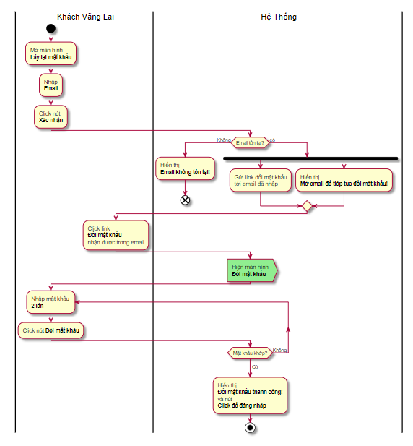

Sơ đồ 5: Lấy lại mật khẩu

|  |  |  |  |
| --- | --- | --- | --- |
| **Mô tả Use case 5** | | | |
| **Use case số** | UC005 | **Use case version** | 1.0 |
| **Tên Use case** | Lấy lại mật khẩu | | |
| **Tác giả** | Đặng Quốc Minh | | |
| **Ngày tạo** | 01/6/2021 | Ưu tiên | Cao |

|  |  |  |  |  |  |  |  |  |  |  |  |  |  |  |  |  |  |  |  |  |  |
| --- | --- | --- | --- | --- | --- | --- | --- | --- | --- | --- | --- | --- | --- | --- | --- | --- | --- | --- | --- | --- | --- |
| **Người thực hiện:**   * Hành khách   **Tóm tắt:**   * Trong trường hợp người dùng quên mật khẩu thì tạo yêu cầu lấy lại mật khẩu bằng email đã đăng ký trước đó.   **Mục tiêu:**   * Cài đặt lại mật khẩu cho tài khoản người dùng   **Tác nhân:**   * Người dùng click chọn vào nút “Lấy lại mật khẩu” từ màn hình Đăng nhập   **Điều kiện cần:**   * Người dùng click chọn vào nút “Lấy lại mật khẩu”   **Điều kiện đủ:**   * Hệ thống hiển thị màn hình “Lấy lại mật khẩu” với trường Email và nút Xác nhận.   **Điều kiện thành công:**   |  |  |  | | --- | --- | --- | | **#** | **Người** | **Hành động** | | **1** | Người dùng | Nhập email mà mình đã đăng ký vào trường Email và click chọn Xác nhận. | | **2** | Hệ thống | Nếu email chưa tồn tại thì hiển thị email chưa tồn tại, vui lòng kiểm tra lại. Nếu email đã tồn tại thì gửi link đổi mật khẩu tới email của hành khách. | | **3** | Người dùng | Click vào link được hệ thống gửi trong hộp thư đến. | | **4** | Hệ thống | Navigate tới màn hình đổi mật khẩu với các trường Mật khẩu, Nhập lại mật khẩu và nút Xác nhận. | | **5** | Người dùng | Nhập mật khẩu mới theo đúng yêu cầu và định dạng, sau đó click Xác nhận. | | **6** | Hệ thống | Nếu người dùng nhập đúng định dạng thì hiển thị thông báo đổi mật khẩu thành công và nút “Click để đăng nhập”.  Nếu người dùng bỏ trống hoặc nhập không đúng định dạng… thì hiển thị lỗi tương ứng. |   **Điều kiện thay thế:**   * N/A   **Ngoại lệ:**   * N/A   **Các mối liên quan:**   * N/A   **Quy tắc nghiệp vụ:**   * N/A |

#### 3.2.6 Tài khoản của tôi

##### a. Đăng xuất

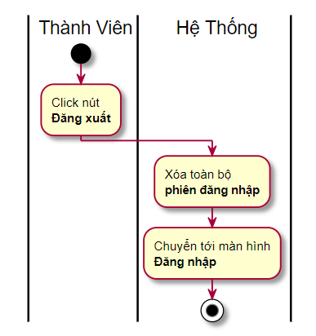

Sơ đồ 6A: Đăng xuất

|  |  |  |  |
| --- | --- | --- | --- |
| **Mô tả Use case 6A** | | | |
| **Use case số** | UC006A | **Use case version** | 1.0 |
| **Tên Use case** | Đăng xuất | | |
| **Tác giả** | Đặng Quốc Minh | | |
| **Ngày tạo** | 01/6/2021 | Ưu tiên | Cao |

|  |  |  |  |  |  |  |  |  |  |
| --- | --- | --- | --- | --- | --- | --- | --- | --- | --- |
| **Người thực hiện:**   * Hành khách * Nhân viên tổng đài * Nhân viên xe * Quản trị nhà xe   **Tóm tắt:**   * Trường hợp người dùng đã đăng nhập và muốn đăng xuất để không còn trạng thái đăng nhập trên hệ thống nữa.   **Mục tiêu:**   * Đăng xuất tài khoản của người dùng khỏi phiên làm việc.   **Tác nhân:**   * Người dùng click chọn vào nút Đăng xuất   **Điều kiện cần:**   * Người dùng đã đăng nhập thành công vào hệ thống với tài khoản tương ứng.   **Điều kiện đủ:**   * Hệ thống đã ghi nhận người dùng đăng nhập ở bất kỳ flow nào.   **Điều kiện thành công:**   |  |  |  | | --- | --- | --- | | **#** | **Người** | **Hành động** | | **1** | Người dùng | Click vào nút Đăng xuất | | **2** | Hệ thống | Đăng xuất tài khoản người dùng, xóa phiên làm việc và navigate tới màn hình Đăng nhập. |   **Điều kiện thay thế:**   * N/A   **Ngoại lệ:**   * N/A   **Các mối liên quan:**   * N/A   **Quy tắc nghiệp vụ:**   * N/A |

##### b. Đổi mật khẩu

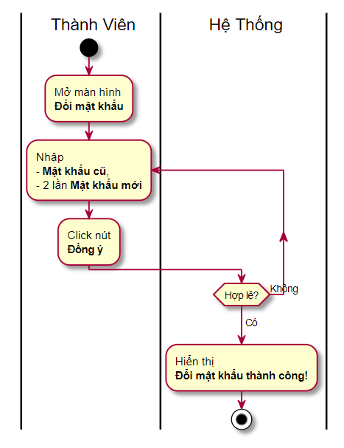

Sơ đồ 6B: Đổi mật khẩu

|  |  |  |  |
| --- | --- | --- | --- |
| **Mô tả Use case 6B** | | | |
| **Use case số** | UC006B | **Use case version** | 1.0 |
| **Tên Use case** | Đổi mật khẩu | | |
| **Tác giả** | Đặng Quốc Minh | | |
| **Ngày tạo** | 01/6/2021 | Ưu tiên | Cao |

|  |  |  |  |  |  |  |  |  |  |  |  |  |  |  |  |
| --- | --- | --- | --- | --- | --- | --- | --- | --- | --- | --- | --- | --- | --- | --- | --- |
| **Người thực hiện:**   * Hành khách   **Tóm tắt:**   * Người dùng đổi mật khẩu của tài khoản hiện tại theo flow click vào link reset mật khẩu từ mail.   **Mục tiêu:**   * Đổi mật khẩu cho tài khoản người dùng   **Tác nhân:**   * Người dùng truy cập vào link đổi mật khẩu được gửi trong email   **Điều kiện cần:**   * Người dùng đã gửi request Lấy lại mật khẩu.   **Điều kiện đủ:**   * Người dùng có tài khoản email hợp lệ đã đăng ký.   **Điều kiện thành công:**   |  |  |  | | --- | --- | --- | | **#** | **Người** | **Hành động** | | **1** | Người dùng | Click vào link đổi mật khẩu trong email. | | **2** | Hệ thống | Hiển thị màn hình Đổi mật khẩu với các trường Mật khẩu, Nhập lại mật khẩu và Xác nhận. | | **3** | Người dùng | Nhập mật khẩu hợp lệ và chính xác vào 2 trường và nhấn Xác nhận. | | **4** | Hệ thống | Nếu mật khẩu hợp lệ, đúng định dạng và khớp thì hiển thị đổi mật khẩu thành công và chuyển tới màn hình Đăng nhập.  Nếu mật khẩu không đúng, hợp lệ hoặc bị bỏ trống thì hiển thị thông báo lỗi tương ứng. |   **Điều kiện thay thế:**   * N/A   **Ngoại lệ:**   * N/A   **Các mối liên quan:**   * N/A   **Quy tắc nghiệp vụ:**   * N/A |

##### c. Xem thông tin tài khoản

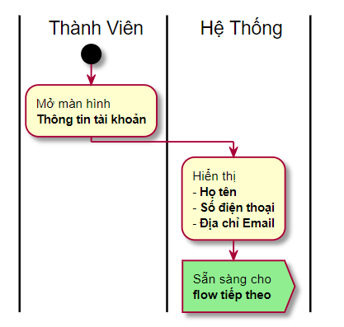

Sơ đồ 6C: Xem thông tin tài khoản

|  |  |  |  |
| --- | --- | --- | --- |
| **Mô tả Use case 6C** | | | |
| **Use case số** | UC006C | **Use case version** | 1.0 |
| **Tên Use case** | Xem thông tin tài khoản | | |
| **Tác giả** | Đặng Quốc Minh | | |
| **Ngày tạo** | 01/6/2021 | Ưu tiên | Cao |

|  |  |  |  |  |  |  |  |  |  |
| --- | --- | --- | --- | --- | --- | --- | --- | --- | --- |
| **Người thực hiện:**   * Hành khách   **Tóm tắt:**   * Cho phép người dùng xem thông tin tài khoản.   **Mục tiêu:**   * Hiển thị chi tiết thông tin tài khoản của người dùng.   **Tác nhân:**   * Người dùng click chọn vào Tài khoản của tôi.   **Điều kiện cần:**   * Người dùng đã đăng nhập trước đó vào hệ thống.   **Điều kiện đủ:**   * Hệ thống hiển thị màn hình Thông tin tài khoản   **Điều kiện thành công:**   |  |  |  | | --- | --- | --- | | **#** | **Người** | **Hành động** | | **1** | Người dùng | Người dùng click vào Tài khoản của tôi | | **2** | Hệ thống | Hiển thị thông tin về Tài khoản của người dùng, gồm họ tên, email, số điện thoại và nút Sửa. |   **Điều kiện thay thế:**   * N/A   **Ngoại lệ:**   * N/A   **Các mối liên quan:**   * N/A   **Quy tắc nghiệp vụ:**   * N/A |

##### d. Sửa thông tin tài khoản

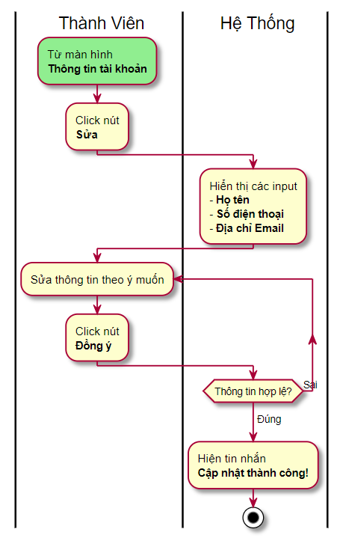

Sơ đồ 6D: Sửa thông tin tài khoản

|  |  |  |  |
| --- | --- | --- | --- |
| **Mô tả Use case 6D** | | | |
| **Use case số** | UC006D | **Use case version** | 1.0 |
| **Tên Use case** | Sửa thông tin tài khoản | | |
| **Tác giả** | Đặng Quốc Minh | | |
| **Ngày tạo** | 01/6/2021 | Ưu tiên | Cao |

|  |  |  |  |  |  |  |  |  |  |
| --- | --- | --- | --- | --- | --- | --- | --- | --- | --- |
| **Người thực hiện:**   * Hành khách   **Tóm tắt:**   * Cho phép người dùng sử thông tin tài khoản, gồm các trường email, số điện thoại, họ tên.   **Mục tiêu:**   * Sửa các thông tin trong tài khoản người dùng.   **Tác nhân:**   * Người dùng click chọn vào nút Sửa thông tin tài khoản từ màn hình Thông tin tài khoản   **Điều kiện cần:**   * Người dùng đã đăng nhập bằng tài khoản phù hợp và đang ở màn hình Thông tin tài khoản   **Điều kiện đủ:**   * Hệ thống hiển thị màn hình Sửa thông tin tài khoản với các trường Email, Họ tên, Số điện thoại và nút Xác nhận.   **Điều kiện thành công:**   |  |  |  | | --- | --- | --- | | **#** | **Người** | **Hành động** | | **1** | Người dùng | Sửa các thông tin Email, Họ tên, Số điện thoại và click chọn nút Xác nhận. | | **2** | Hệ thống | Nếu thông tin hợp lệ hiển thị thông báo cập nhật thành công. Nếu thông tin không hợp lệ hoặc bị xóa trống thì hiển thị thông báo lỗi tương ứng. |   **Điều kiện thay thế:**   * N/A   **Ngoại lệ:**   * N/A   **Các mối liên quan:**   * N/A   **Quy tắc nghiệp vụ:**   * N/A |

#### 3.2.7 Chuyến đi của tôi

##### a. Lịch sử đặt chuyến

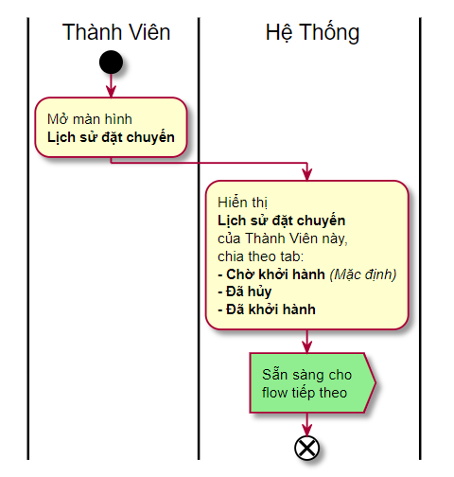

Sơ đồ 7A: Lịch sử đặt chuyến

|  |  |  |  |
| --- | --- | --- | --- |
| **Mô tả Use case 7A** | | | |
| **Use case số** | UC007A | **Use case version** | 1.0 |
| **Tên Use case** | Lịch sử đặt chuyến | | |
| **Tác giả** | Đặng Quốc Minh | | |
| **Ngày tạo** | 01/6/2021 | Ưu tiên | Cao |

|  |  |  |  |  |  |  |  |  |  |
| --- | --- | --- | --- | --- | --- | --- | --- | --- | --- |
| **Người thực hiện:**   * Hành khách   **Tóm tắt:**   * Hành khách có thể xem lịch sử đặt chuyến xe của mình theo tài khoản đã đăng nhập tương ứng.   **Mục tiêu:**   * Hiển thị lịch sử đặt chuyến, chờ chuyến, hủy chuyến của người dùng   **Tác nhân:**   * Người dùng click chọn Lịch sử đặt chuyến.   **Điều kiện cần:**   * Người dùng đã đăng nhập và hệ thống với tài khoản tương ứng   **Điều kiện đủ:**   * Hệ thống hiển thị màn hình Lịch sử đặt chuyến của tài khoản tương ứng.   **Điều kiện thành công:**   |  |  |  | | --- | --- | --- | | **#** | **Người** | **Hành động** | | **1** | Người dùng | Người dùng click chọn Lịch sử đặt chuyến trên màn hình Home | | **2** | Hệ thống | Hiển thị màn hình Lịch sử đặt chuyến theo dạng tab của tài khoản tương ứng, gồm Chờ khởi hành, Đã hủy, Đã khởi hành. |   **Điều kiện thay thế:**   * N/A   **Ngoại lệ:**   * N/A   **Các mối liên quan:**   * N/A   **Quy tắc nghiệp vụ:**   * N/A |

##### b. Hủy chuyến

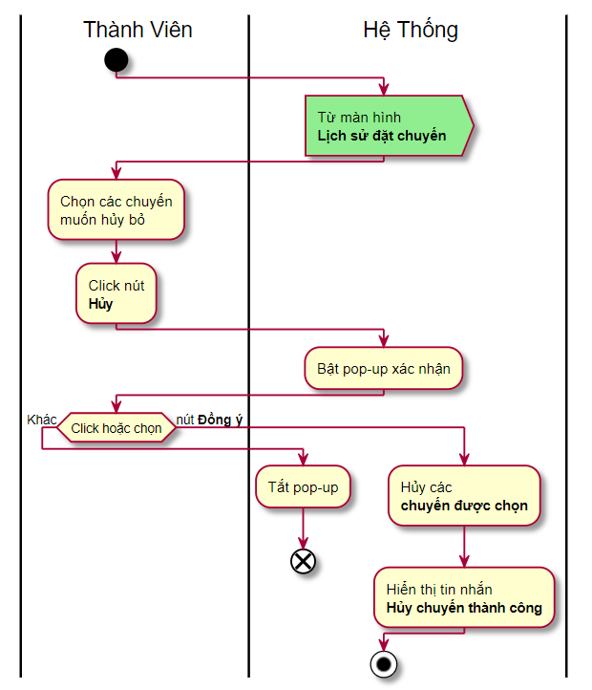

Sơ đồ 7B: Hủy chuyến

|  |  |  |  |
| --- | --- | --- | --- |
| **Mô tả Use case 7B** | | | |
| **Use case số** | UC007B | **Use case version** | 1.0 |
| **Tên Use case** | Hủy chuyến | | |
| **Tác giả** | Đặng Quốc Minh | | |
| **Ngày tạo** | 01/6/2021 | Ưu tiên | Cao |

|  |  |  |  |  |  |  |  |  |  |  |  |  |  |  |  |
| --- | --- | --- | --- | --- | --- | --- | --- | --- | --- | --- | --- | --- | --- | --- | --- |
| **Người thực hiện:**   * Hành khách   **Tóm tắt:**   * Cho phép người dùng hủy chuyến đã đặt.   **Mục tiêu:**   * Hủy chuyến xe đã đặt và đang trong trạng thái Chờ khởi hành.   **Tác nhân:**   * Người dùng chọn chuyến xe trong tab Chờ khởi hành từ màn hình Lịch sử đặt chuyến và click chọn nút Hủy.   **Điều kiện cần:**   * Người dùng đã đăng nhập bằng tài khoản và role của mình phù hợp và có chuyến xe đã đặt, đang trong trạng thái chờ khởi hành.   **Điều kiện đủ:**   * Hệ thống chuyển trạng thái ghế đã đặt trong tab Chờ khởi hành sang Đã hủy.   **Điều kiện thành công:**   |  |  |  | | --- | --- | --- | | **#** | **Người** | **Hành động** | | **1** | Người dùng | Người dùng chọn chuyến xe, ghế trong tab Chờ khởi hành từ màn hình lịch sử đặt xe, sau đó click nút Hủy. | | **2** | Hệ thống | Hiển thị pop-up xác nhận hủy chuyến. | | **3** | Người dùng | Xác nhận hoặc hủy xác nhận. | | **4** | Hệ thống | Nếu người dùng xác nhận hủy, hệ thống sẽ chuyển thông tin chuyến xe, ghế xe từ trạng thái Chờ khởi hành sang trạng thái Đã hủy.  Nếu người dùng hủy xác nhận, hệ thống tắt pop-up và quay trở lại màn hình Lịch sử đặt chuyến. |   **Điều kiện thay thế:**   * N/A   **Ngoại lệ:**   * N/A   **Các mối liên quan:**   * N/A   **Quy tắc nghiệp vụ:**   * N/A |

##### c. Sửa chuyến đã đặt

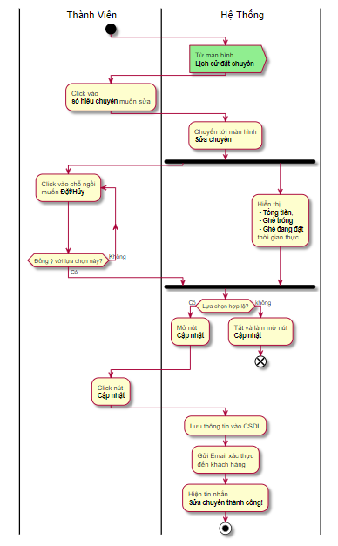

Sơ đồ 7C: Sửa chuyến đã đặt

|  |  |  |  |
| --- | --- | --- | --- |
| **Mô tả Use case 7C** | | | |
| **Use case số** | UC007C | **Use case version** | 1.0 |
| **Tên Use case** | Sửa chuyến đã đặt | | |
| **Tác giả** | Đặng Quốc Minh | | |
| **Ngày tạo** | 01/6/2021 | Ưu tiên | Cao |

|  |  |  |  |  |  |  |  |  |  |  |  |  |  |  |  |
| --- | --- | --- | --- | --- | --- | --- | --- | --- | --- | --- | --- | --- | --- | --- | --- |
| **Người thực hiện:**   * Hành khách   **Tóm tắt:**   * Cho phép người dùng sửa chuyến đã đặt   **Mục tiêu:**   * Người dùng sửa thông tin chuyến đi đã đặt   **Tác nhân:**   * Người dùng đang ở màn hình Lịch sử đặt chuyến và chọn vào các chuyến đi trong trạng thái Chờ khởi hành, click chọn Cập nhật.   **Điều kiện cần:**   * Người dùng đã đăng nhập bằng tài khoản và role của mình phù hợp. * Người dùng đã có chuyến xe đang ở trong trạng thái Chờ khởi hành.   **Điều kiện đủ:**   * Hệ thống hiển thị nút Cập nhật.   **Điều kiện thành công:**   |  |  |  | | --- | --- | --- | | **#** | **Người** | **Hành động** | | **1** | Người dùng | Từ màn hình Lịch sử đặt chuyến, người dùng chọn vào Chuyến xe đang ở trong trạng thái Chờ khởi hành. | | **2** | Hệ thống | Hiển thị màn hình đặt xe với Tổng tiền, Ghế trống, Ghế đang đặt tương ứng với hành vi người dùng và hiển thị nút Cập nhật hoặc disable nếu hành vi không phù hợp. | | **3** | Người dùng | Khi chọn xong ghế tương ứng cần thay đổi, nhấn Cập nhật | | **4** | Hệ thống | Lưu thông tin và gửi email xác nhận, hiển thị thông báo Sửa chuyến thành công |   **Điều kiện thay thế:**   * N/A   **Ngoại lệ:**   * N/A   **Các mối liên quan:**   * N/A   **Quy tắc nghiệp vụ:**   * N/A |

#### 3.2.8 Quản lý Nhà Xe

##### a. Danh sách Nhà Xe

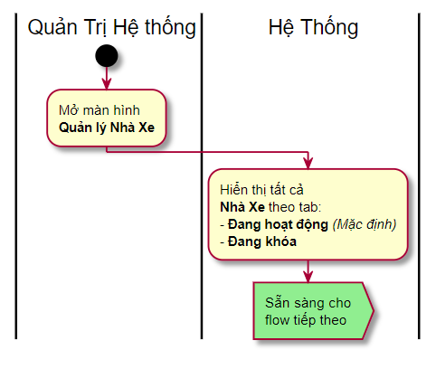

Sơ đồ 8A: Danh sách nhà xe

|  |  |  |  |
| --- | --- | --- | --- |
| **Mô tả Use case 8A** | | | |
| **Use case số** | UC008A | **Use case version** | 1.0 |
| **Tên Use case** | Danh sách nhà xe | | |
| **Tác giả** | Đặng Quốc Minh | | |
| **Ngày tạo** | 01/6/2021 | Ưu tiên | Cao |

|  |  |  |  |  |  |  |  |  |  |
| --- | --- | --- | --- | --- | --- | --- | --- | --- | --- |
| **Người thực hiện:**   * Quản trị hệ thống   **Tóm tắt:**   * Cho phép hiển thị danh sách nhà xe đang nằm trong hệ thống   **Mục tiêu:**   * Hiển thị tất cả các nhà xe trên hệ thống.   **Tác nhân:**   * Người dùng mở màn hình Quản lý nhà xe.   **Điều kiện cần:**   * Người dùng đã truy cập vào hệ thống với role Quản trị hệ thống   **Điều kiện đủ:**   * Hệ thống hiển thị màn hình Quản lý nhà xe   **Điều kiện thành công:**   |  |  |  | | --- | --- | --- | | **#** | **Người** | **Hành động** | | **1** | Người dùng | Người dùng mở màn hình Quản lý nhà xe. | | **2** | Hệ thống | Hiển thị tất cả các nhà xe trong hệ thống hiện tại, gồm 02 tabs, mặc định là tab Nhà xe đang hoạt động, tab thứ hai là Nhà xe đang khóa. |   **Điều kiện thay thế:**   * N/A   **Ngoại lệ:**   * N/A   **Các mối liên quan:**   * N/A   **Quy tắc nghiệp vụ:**   * N/A |

##### b. Thêm Nhà Xe

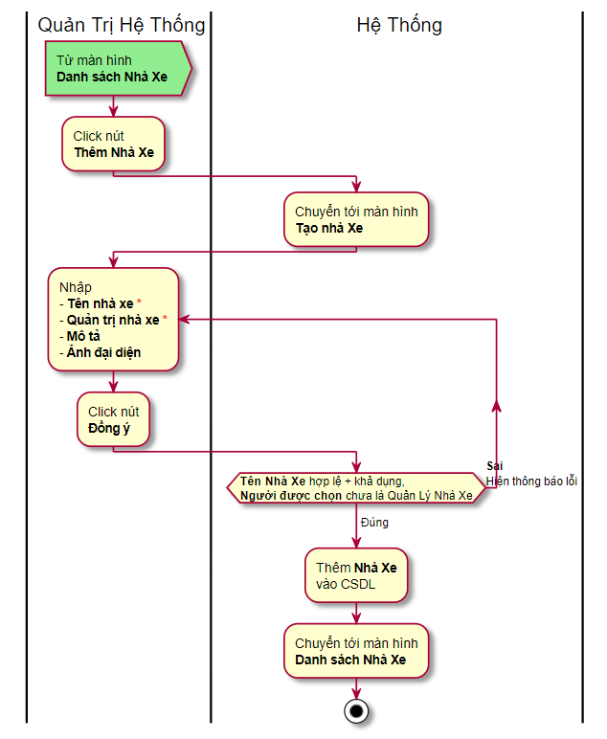

Sơ đồ 8B: Thêm Nhà xe

|  |  |  |  |
| --- | --- | --- | --- |
| **Mô tả Use case 8B** | | | |
| **Use case số** | UC008B | **Use case version** | 1.0 |
| **Tên Use case** | Thêm nhà xe | | |
| **Tác giả** | Đặng Quốc Minh | | |
| **Ngày tạo** | 01/6/2021 | Ưu tiên | Cao |

|  |  |  |  |  |  |  |  |  |  |  |  |  |  |  |  |
| --- | --- | --- | --- | --- | --- | --- | --- | --- | --- | --- | --- | --- | --- | --- | --- |
| **Người thực hiện:**   * Quản trị hệ thống   **Tóm tắt:**   * Cho phép người dùng thêm nhà xe   **Mục tiêu:**   * Thêm nhà xe vào hệ thống   **Tác nhân:**   * Người dùng từ màn hình Danh sách nhà xe click chọn Thêm nhà xe.   **Điều kiện cần:**   * Người dùng đã đăng nhập bằng tài khoản Quản trị hệ thống   **Điều kiện đủ:**   * Hệ thống hiển thị màn hình Danh sách nhà xe.   **Điều kiện thành công:**   |  |  |  | | --- | --- | --- | | **#** | **Người** | **Hành động** | | **1** | Người dùng | Từ màn hình Danh sách nhà xe, người dùng click chọn Thêm nhà xe | | **2** | Hệ thống | Hiển thị màn hình Thêm nhà xe với các trường Tên nhà xe, Quản trị nhà xe, Mô tả nhà xe và Ảnh đại diện và nút Đồng ý | | **3** | Người dùng | Fill các trường theo đúng yêu cầu và nhấn nút Đồng ý | | **4** | Hệ thống | Nếu thông tin phù hợp, đúng format, nhà xe chưa tồn tại… hiển thị thông báo thành công, thêm nhà xe vào DB, navigate tới màn hình Danh sách nhà xe.  Nếu thông tin không phù hợp, không đúng format, nhà xe đã tồn tại, Quản trị nhà xe không đúng… hiển thị thông báo lỗi tương ứng và quay trở lại màn hình Thêm nhà xe. |   **Điều kiện thay thế:**   * N/A   **Ngoại lệ:**   * N/A   **Các mối liên quan:**   * N/A   **Quy tắc nghiệp vụ:**   * N/A |

##### c. Xóa Nhà Xe

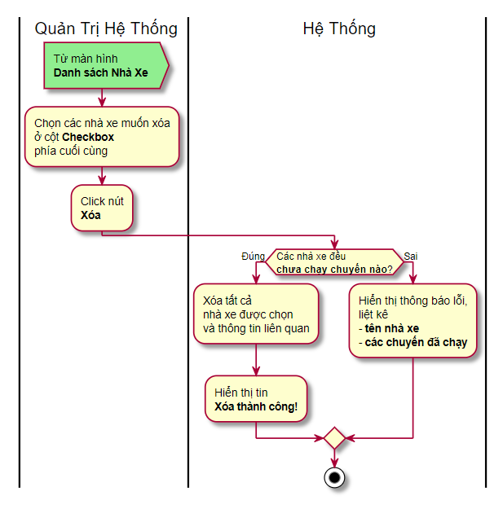

Sơ đồ 8C: Xóa nhà xe

|  |  |  |  |
| --- | --- | --- | --- |
| **Mô tả Use case 8C** | | | |
| **Use case số** | UC008C | **Use case version** | 1.0 |
| **Tên Use case** | Xóa nhà xe | | |
| **Tác giả** | Đặng Quốc Minh | | |
| **Ngày tạo** | 01/6/2021 | Ưu tiên | Cao |

|  |  |  |  |  |  |  |  |  |  |  |  |  |  |  |  |
| --- | --- | --- | --- | --- | --- | --- | --- | --- | --- | --- | --- | --- | --- | --- | --- |
| **Người thực hiện:**   * Quản trị hệ thống   **Tóm tắt:**   * Cho phép người dùng xóa nhà xe chưa chạy chuyến nào trên hệ thống. * Hướng đến các nhà xe có đăng ký nhưng không có chuyến xe thực tế, nhà xe ảo…   **Mục tiêu:**   * Xóa nhà xe trên hệ thống   **Tác nhân:**   * Người dùng từ màn hình Danh sách nhà xe, tick chọn nhà xe cần xóa và nhấn nút Xóa nhà xe.   **Điều kiện cần:**   * Người dùng đã đăng nhập bằng tài khoản Quản trị hệ thống. * Đã có nhà xe hoạt động trên hệ thống   **Điều kiện đủ:**   * Hệ thống hiển thị nút Xóa nhà xe và có nhà xe trên hệ thống nhưng chưa thực hiện bất kỳ chuyến xe nào trên thực tế từ lúc đăng ký.   **Điều kiện thành công:**   |  |  |  | | --- | --- | --- | | **#** | **Người** | **Hành động** | | **1** | Người dùng | Từ màn hình Danh sách nhà xe, người dùng tick chọn nhà xe cần xóa | | **2** | Hệ thống | Nếu có >=1 nhà xe được tick chọn, active nút Xóa nhà xe. | | **3** | Người dùng | Click nút Xóa nhà xe sau khi chọn. | | **4** | Hệ thống | Nếu trong số nhà xe được tick chọn có nhà xe đã có chuyến chạy trên thực tế thì hiển thị thông báo lỗi tương ứng.  Nếu không, xóa thành công, hiển thị thông báo và update DB. |   **Điều kiện thay thế:**   * N/A   **Ngoại lệ:**   * N/A   **Các mối liên quan:**   * N/A   **Quy tắc nghiệp vụ:**   * N/A |

##### d. Khóa Nhà Xe

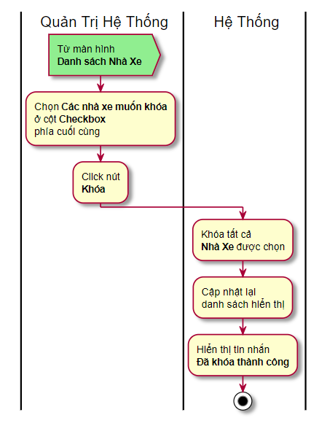

Sơ đồ 8D: Khóa nhà xe

|  |  |  |  |
| --- | --- | --- | --- |
| **Mô tả Use case 8D** | | | |
| **Use case số** | UC008D | **Use case version** | 1.0 |
| **Tên Use case** | Tìm chuyến đi | | |
| **Tác giả** | Đặng Quốc Minh | | |
| **Ngày tạo** | 01/6/2021 | Ưu tiên | Cao |

|  |  |  |  |  |  |  |  |  |  |  |  |  |  |  |  |
| --- | --- | --- | --- | --- | --- | --- | --- | --- | --- | --- | --- | --- | --- | --- | --- |
| **Người thực hiện:**   * Quản trị hệ thống   **Tóm tắt:**   * Cho phép người dùng khóa nhà xe * Chuyển nhà xe từ trạng thái active sang deactive. * Áp dụng đối với nhà xe vi phạm các nguyên tắc, thỏa thuận ngay từ đầu, hoặc có các hành vi hoạt động không tuân thủ pháp luật.   **Mục tiêu:**   * Khóa nhà xe dựa theo rule.   **Tác nhân:**   * Người dùng từ màn hình Danh sách nhà xe, tick chọn nhà xe cần khóa và nhấn nút Khóa nhà xe.   **Điều kiện cần:**   * Người dùng đã đăng nhập bằng tài khoản Quản trị hệ thống và có danh sách nhà xe trên hệ thống   **Điều kiện đủ:**   * Hệ thống hiển thị nút Xóa nhà xe.   **Điều kiện thành công:**   |  |  |  | | --- | --- | --- | | **#** | **Người** | **Hành động** | | **1** | Người dùng | Người dùng từ màn hình Danh sách nhà xe, tick chọn nhà xe cần khóa. | | **2** | Hệ thống | Nếu số nhà xe >= 1, hiển thị nút Khóa nhà xe. Ngược lại, deactive nút Khóa nhà xe. | | **3** | Người dùng | Nhấn nút Khóa nhà xe | | **4** | Hệ thống | Hiển thị thông báo Khóa nhà xe thành công, update DB. |   **Điều kiện thay thế:**   * N/A   **Ngoại lệ:**   * N/A   **Các mối liên quan:**   * N/A   **Quy tắc nghiệp vụ:**   * N/A |

##### e. Mở khóa Nhà Xe

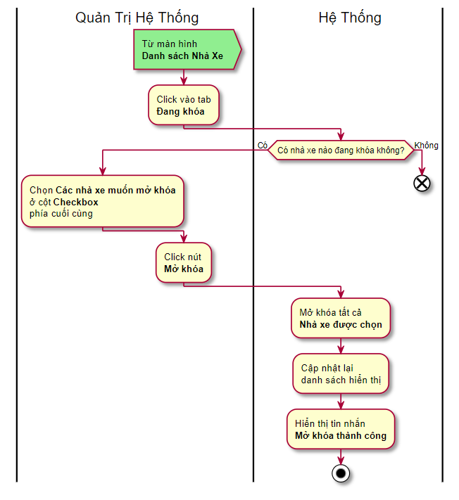

Sơ đồ 8E: Mở khóa nhà xe

|  |  |  |  |
| --- | --- | --- | --- |
| **Mô tả Use case 8E** | | | |
| **Use case số** | UC008E | **Use case version** | 1.0 |
| **Tên Use case** | Mở khóa nhà xe | | |
| **Tác giả** | Đặng Quốc Minh | | |
| **Ngày tạo** | 01/6/2021 | Ưu tiên | Cao |

|  |  |  |  |  |  |  |  |  |  |  |  |  |  |  |  |
| --- | --- | --- | --- | --- | --- | --- | --- | --- | --- | --- | --- | --- | --- | --- | --- |
| **Người thực hiện:**   * Quản trị hệ thống   **Tóm tắt:**   * Cho phép người dùng mở khóa những nhà xe đang khóa.   **Mục tiêu:**   * Mở khóa những nhà xe đang trong trạng thái bị khóa   **Tác nhân:**   * Người dùng từ màn hình Danh sách nhà xe (tab Nhà xe bị khóa), tick chọn những nhà xe muốn mở khóa và click Mở khóa.   **Điều kiện cần:**   * Người dùng đã đăng nhập bằng tài khoản Quản trị hệ thống, và có nhà xe đang trong trạng thái bị khóa trên hệ thống.   **Điều kiện đủ:**   * Hệ thống active nút Mở khóa.   **Điều kiện thành công:**   |  |  |  | | --- | --- | --- | | **#** | **Người** | **Hành động** | | **1** | Người dùng | Từ tab Nhà xe bị khóa trên màn hình Danh sách nhà xe, người dùng tick chọn những nhà xe muốn mở khóa | | **2** | Hệ thống | Nếu số lượng tick >= 1, active nút Mở khóa, ngược lại deactive. | | **3** | Người dùng | Click chọn Mở khóa. | | **4** | Hệ thống | Mở khóa tất cả nhà xe được tick chọn, update DB, quay lại màn hình Danh sách nhà xe. |   **Điều kiện thay thế:**   * N/A   **Ngoại lệ:**   * N/A   **Các mối liên quan:**   * N/A   **Quy tắc nghiệp vụ:**   * N/A |

#### 3.2.9 Quản lý Loại Xe

##### a. Danh sách Loại Xe

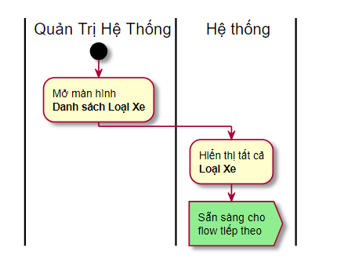

Sơ đồ 9A: Danh sách loại xe

|  |  |  |  |
| --- | --- | --- | --- |
| **Mô tả Use case 9A** | | | |
| **Use case số** | UC009A | **Use case version** | 1.0 |
| **Tên Use case** | Danh sách loại xe | | |
| **Tác giả** | Đặng Quốc Minh | | |
| **Ngày tạo** | 01/6/2021 | Ưu tiên | Cao |

|  |  |  |  |  |  |  |  |  |  |
| --- | --- | --- | --- | --- | --- | --- | --- | --- | --- |
| **Người thực hiện:**   * Quản trị hệ thống   **Tóm tắt:**   * Cho phép người dùng hiển thị Danh sách loại xe trên hệ thống   **Mục tiêu:**   * Hiển thị Danh sách loại xe trên hệ thống   **Tác nhân:**   * Người dùng click chọn màn hình Danh sách loại xe từ trang home.   **Điều kiện cần:**   * Người dùng đã đăng nhập bằng tài khoản Quản trị hệ thống.   **Điều kiện đủ:**   * Hệ thống hiển thị màn hình Danh sách loại xe.   **Điều kiện thành công:**   |  |  |  | | --- | --- | --- | | **#** | **Người** | **Hành động** | | **1** | Người dùng | Từ màn hình home, click chọn Danh sách loại xe. | | **2** | Hệ thống | Hiển thị tất cả các loại xe đang tồn tại trên hệ thống. |   **Điều kiện thay thế:**   * N/A   **Ngoại lệ:**   * N/A   **Các mối liên quan:**   * N/A   **Quy tắc nghiệp vụ:**   * N/A |

##### b. Thêm Loại Xe

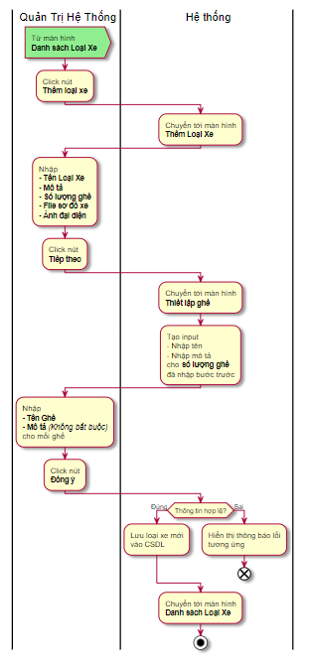

Sơ đồ 9B: Thêm loại xe

|  |  |  |  |
| --- | --- | --- | --- |
| **Mô tả Use case 9B** | | | |
| **Use case số** | UC009B | **Use case version** | 1.0 |
| **Tên Use case** | Thêm loại xe | | |
| **Tác giả** | Đặng Quốc Minh | | |
| **Ngày tạo** | 01/6/2021 | Ưu tiên | Cao |

|  |  |  |  |  |  |  |  |  |  |  |  |  |  |  |  |  |  |  |  |  |  |  |  |  |  |  |  |
| --- | --- | --- | --- | --- | --- | --- | --- | --- | --- | --- | --- | --- | --- | --- | --- | --- | --- | --- | --- | --- | --- | --- | --- | --- | --- | --- | --- |
| **Người thực hiện:**   * Quản trị hệ thống   **Tóm tắt:**   * Cho phép người dùng thêm loại xe   **Mục tiêu:**   * Thêm loại xe vào hệ thống   **Tác nhân:**   * Người dùng từ màn hình Danh sách loại xe, click Thêm loại xe.   **Điều kiện cần:**   * Người dùng đã đăng nhập bằng tài khoản Quản trị hệ thống và mở màn hình Danh sách loại xe.   **Điều kiện đủ:**   * Hệ thống hiển thị màn hình Thêm loại xe với các trường tên loại xe, mô tả, số lượng ghế, file ảnh sơ đồ ghế, ảnh đại diện và nút Tiếp theo.   **Điều kiện thành công:**   |  |  |  | | --- | --- | --- | | **#** | **Người** | **Hành động** | | **1** | Người dùng | Từ màn hình Danh sách loại xe, click Thêm loại xe | | **2** | Hệ thống | Hiển thị màn hình Thêm loại xe với các trường tên loại xe, mô tả, số lượng ghế, file ảnh sơ đồ ghế, ảnh đại diện và nút Tiếp theo. | | **3** | Người dùng | Fill các trường theo yêu cầu, đúng format và nhấn nút Tiếp theo. | | **4** | Hệ thống | Nếu đúng theo format, chuyển tới màn hình thiết lập ghế với các trường tên và mô tả, nút Đồng ý.  Nếu không đúng theo format hoặc bỏ trống trường yêu cầu, hiển thị thông báo lỗi tương ứng. | | **5** | Người dùng | Nhập tên ghế và mô tả (không bắt buộc) cho mỗi ghế. | | **6** | Hệ thống | Active nút Đồng ý | | **7** | Người dùng | Nhấn nút Đồng ý | | **8** | Hệ thống | Update DB hoặc hiển thị thông báo lỗi tương ứng. Chuyển tới màn hình Danh sách loại xe nếu thành công. |   **Điều kiện thay thế:**   * N/A   **Ngoại lệ:**   * N/A   **Các mối liên quan:**   * N/A   **Quy tắc nghiệp vụ:**   * N/A |

##### c. Xóa Loại Xe

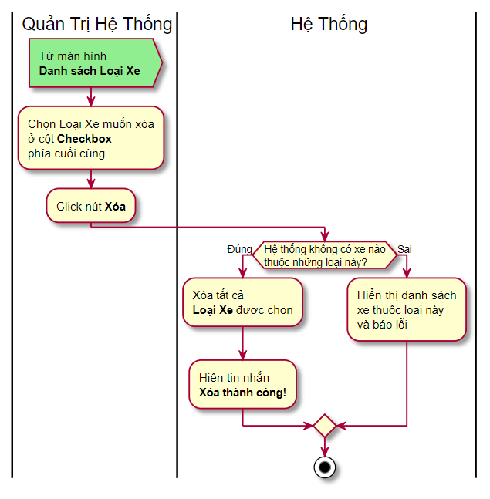

Sơ đồ 9C: Xóa loại xe

|  |  |  |  |
| --- | --- | --- | --- |
| **Mô tả Use case 9C** | | | |
| **Use case số** | UC009C | **Use case version** | 1.0 |
| **Tên Use case** | Xóa loại xe | | |
| **Tác giả** | Đặng Quốc Minh | | |
| **Ngày tạo** | 01/6/2021 | Ưu tiên | Cao |

|  |  |  |  |  |  |  |  |  |  |  |  |  |  |  |  |
| --- | --- | --- | --- | --- | --- | --- | --- | --- | --- | --- | --- | --- | --- | --- | --- |
| **Người thực hiện:**   * Quản trị hệ thống   **Tóm tắt:**   * Cho phép người dùng xóa loại xe   **Mục tiêu:**   * Xóa loại xe   **Tác nhân:**   * Người dùng từ màn hình Danh sách loại xe, tick chọn loại xe muốn xóa và nhấn nút Xóa.   **Điều kiện cần:**   * Người dùng đã đăng nhập bằng tài khoản Quản trị hệ thống.   **Điều kiện đủ:**   * Hệ thống active nút Xóa   **Điều kiện thành công:**   |  |  |  | | --- | --- | --- | | **#** | **Người** | **Hành động** | | **1** | Người dùng | Từ màn hình Danh sách loại xe, tick chọn loại xe muốn xóa | | **2** | Hệ thống | Nếu số lượng tick chọn >= 1, active nút Xóa. Ngược lại, deactive. | | **3** | Người dùng | Click Xóa. | | **4** | Hệ thống | Update DB, hiển thị thông báo thành công, quay lại màn hình Danh sách loại xe |   **Điều kiện thay thế:**   * N/A   **Ngoại lệ:**   * N/A   **Các mối liên quan:**   * N/A   **Quy tắc nghiệp vụ:**   * N/A |

#### 3.2.10 Quản lý Xe

##### a. Danh sách Xe

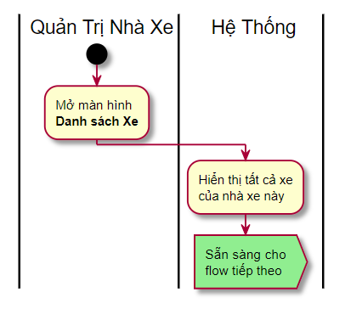

Sơ đồ 10A: Danh sách xe

|  |  |  |  |
| --- | --- | --- | --- |
| **Mô tả Use case 10A** | | | |
| **Use case số** | UC0010A | **Use case version** | 1.0 |
| **Tên Use case** | Danh sách xe | | |
| **Tác giả** | Đặng Quốc Minh | | |
| **Ngày tạo** | 01/6/2021 | Ưu tiên | Cao |

|  |  |  |  |  |  |  |  |  |  |
| --- | --- | --- | --- | --- | --- | --- | --- | --- | --- |
| **Người thực hiện:**   * Quản trị nhà xe.   **Tóm tắt:**   * Cho phép người dùng hiển thị Danh sách xe của nhà xe đang quản trị   **Mục tiêu:**   * Hiển thị Danh sách xe của nhà xe tương ứng   **Tác nhân:**   * Người dùng mở màn hình Danh sách xe.   **Điều kiện cần:**   * Người dùng đã đăng nhập bằng tài khoản Quản trị nhà xe.   **Điều kiện đủ:**   * Hệ thống hiển thị màn hình Danh sách xe.   **Điều kiện thành công:**   |  |  |  | | --- | --- | --- | | **#** | **Người** | **Hành động** | | **1** | Người dùng | Người dùng mở màn hình Danh sách xe. | | **2** | Hệ thống | Hiển thị danh sách xe của nhà xe tương ứng. |   **Điều kiện thay thế:**   * N/A   **Ngoại lệ:**   * N/A   **Các mối liên quan:**   * N/A   **Quy tắc nghiệp vụ:**   * N/A |

##### b. Thêm Xe

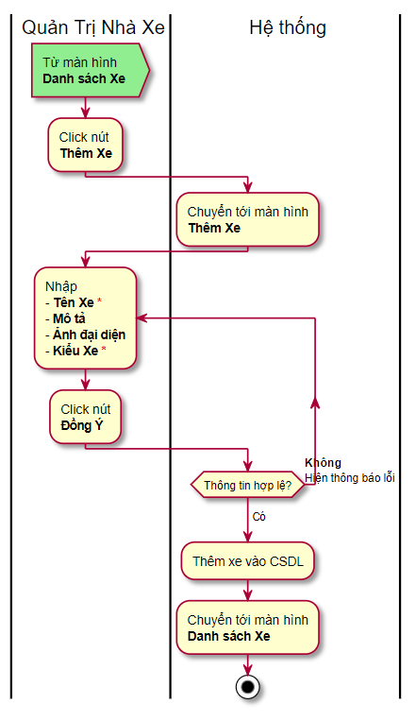

Sơ đồ 10B: Thêm xe

|  |  |  |  |
| --- | --- | --- | --- |
| **Mô tả Use case 10B** | | | |
| **Use case số** | UC0010B | **Use case version** | 1.0 |
| **Tên Use case** | Thêm xe | | |
| **Tác giả** | Đặng Quốc Minh | | |
| **Ngày tạo** | 01/6/2021 | Ưu tiên | Cao |

|  |  |  |  |  |  |  |  |  |  |  |  |  |  |  |  |
| --- | --- | --- | --- | --- | --- | --- | --- | --- | --- | --- | --- | --- | --- | --- | --- |
| **Người thực hiện:**   * Quản trị nhà xe.   **Tóm tắt:**   * Cho phép người dùng thêm xe.   **Mục tiêu:**   * Thêm xe vào danh sách xe của nhà xe tương ứng.   **Tác nhân:**   * Người dùng từ màn hình Danh sách xe, click Thêm xe.   **Điều kiện cần:**   * Người dùng đã đăng nhập bằng tài khoản Quản trị nhà xe.   **Điều kiện đủ:**   * Hệ thống hiển thị màn hình Thêm xe với các trường Tên xe, Mô tả, Ảnh đại diện, Kiểu xe và nút Đồng ý.   **Điều kiện thành công:**   |  |  |  | | --- | --- | --- | | **#** | **Người** | **Hành động** | | **1** | Người dùng | Từ màn hình Danh sách xe, người dùng click Thêm xe. | | **2** | Hệ thống | Hiển thị màn hình Thêm xe với các trường Tên xe, Mô tả, Ảnh đại diện, Kiểu xe và nút Đồng ý. | | **3** | Người dùng | Fill các trường được yêu cầu đúng format và click Đồng ý. | | **4** | Hệ thống | Nếu người dùng điền thông tin hợp lệ thì lưu vào DB và navigate tới màn hình Danh sách xe. Nếu điền thông tin lỗi thì ném ra lỗi tương ứng. |   **Điều kiện thay thế:**   * N/A   **Ngoại lệ:**   * N/A   **Các mối liên quan:**   * N/A   **Quy tắc nghiệp vụ:**   * N/A |

##### c. Xóa Xe

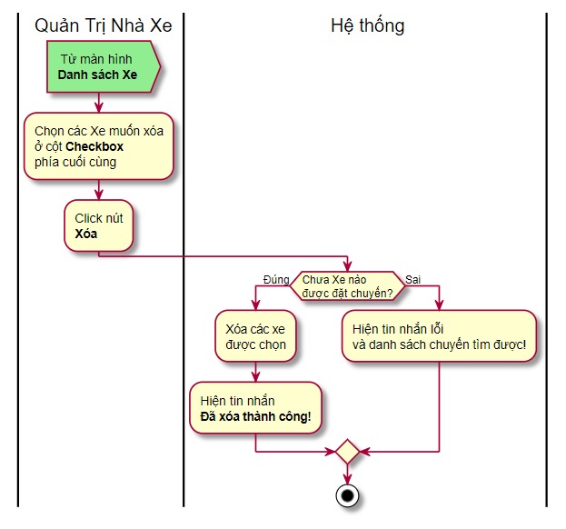

Sơ đồ 10C: Xóa xe

|  |  |  |  |
| --- | --- | --- | --- |
| **Mô tả Use case 10C** | | | |
| **Use case số** | UC0010C | **Use case version** | 1.0 |
| **Tên Use case** | Xóa xe | | |
| **Tác giả** | Đặng Quốc Minh | | |
| **Ngày tạo** | 01/6/2021 | Ưu tiên | Cao |

|  |  |  |  |  |  |  |  |  |  |  |  |  |  |  |  |
| --- | --- | --- | --- | --- | --- | --- | --- | --- | --- | --- | --- | --- | --- | --- | --- |
| **Người thực hiện:**   * Quản trị nhà xe   **Tóm tắt:**   * Cho phép người dùng xóa xe trong Danh sách xe. * Những xe có thể xóa là những xe chưa có chuyến nào được đặt.   **Mục tiêu:**   * Xóa xe trong danh sách.   **Tác nhân:**   * Người dùng từ màn hình Danh sách xe, tick chọn xe cần xóa và nhấn nút Xóa xe.   **Điều kiện cần:**   * Người dùng đã đăng nhập bằng tài khoản Quản trị nhà xe và có xe trong danh sách.   **Điều kiện đủ:**   * Hệ thống enable nút Xóa xe và có xe đủ điều kiện để xóa.   **Điều kiện thành công:**   |  |  |  | | --- | --- | --- | | **#** | **Người** | **Hành động** | | **1** | Người dùng | Từ màn hình Danh sách xe, tick chọn những xe muốn xóa | | **2** | Hệ thống | Nếu số lượng tick >= 1, enable nút Xóa xe, ngược lại disable. | | **3** | Người dùng | Click Xóa xe | | **4** | Hệ thống | Nếu trong số xe được chọn có tồn tại xe đã được đặt chuyến thì hiển thị thông báo lỗi tương ứng. Ngược lại, xóa xe, update DB và về màn hình Danh sách xe. |   **Điều kiện thay thế:**   * N/A   **Ngoại lệ:**   * N/A   **Các mối liên quan:**   * N/A   **Quy tắc nghiệp vụ:**   * N/A |

##### d. Khóa Xe

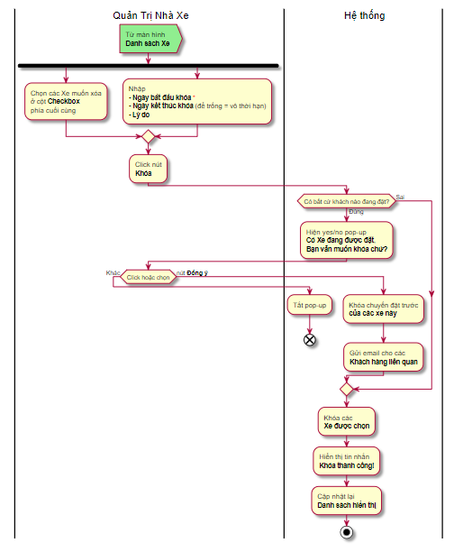

Sơ đồ 10D: Khóa xe

|  |  |  |  |
| --- | --- | --- | --- |
| **Mô tả Use case 10D** | | | |
| **Use case số** | UC0010D | **Use case version** | 1.0 |
| **Tên Use case** | Khóa xe | | |
| **Tác giả** | Đặng Quốc Minh | | |
| **Ngày tạo** | 01/6/2021 | Ưu tiên | Cao |

|  |  |  |  |  |  |  |  |  |  |  |  |  |  |  |  |
| --- | --- | --- | --- | --- | --- | --- | --- | --- | --- | --- | --- | --- | --- | --- | --- |
| **Người thực hiện:**   * Quản trị nhà xe   **Tóm tắt:**   * Cho phép người dùng khóa xe   **Mục tiêu:**   * Khóa xe trên hệ thống   **Tác nhân:**   * Người dùng từ màn hình Danh sách xe, chọn xe muốn khóa, nhập ngày bắt đầu, ngày kết thúc (để trống sẽ là khóa vô thời hạn), lý do khóa và click chọn khóa xe.   **Điều kiện cần:**   * Người dùng đã đăng nhập bằng tài khoản Quản trị nhà xe, truy cập vô màn hình Danh sách xe.   **Điều kiện đủ:**   * Hệ thống enable nút khóa xe và các trường Ngày bắt đầu khóa, ngày kết thúc khóa và lý do khóa.   **Điều kiện thành công:**   |  |  |  | | --- | --- | --- | | **#** | **Người** | **Hành động** | | **1** | Người dùng | Từ màn hình Danh sách xe, tick chọn những xe muốn khóa và điền thông tin vào Ngày bắt đầu, ngày kết thúc và lý do khóa. | | **2** | Hệ thống | Nếu số lượng tick >= 1, 2 trường Ngày bắt đầu và lý do khóa không được để trống, enable nút Khóa xe, ngược lại disable. | | **3** | Người dùng | Click Khóa xe | | **4** | Hệ thống | Nếu trong số xe được chọn có chuyến xe đã/đang được đặt, hiển thị pop-up thông báo confirm về khóa xe. Nếu người dùng đồng ý thì khóa xe, update DB, noti tới hành khách liên quan qua mail và quay về màn hình Danh sách xe. Nếu không có chuyến xe nào đã/đang được đặt thì khóa xe, update DB và quay về màn hình Danh sách xe. |   **Điều kiện thay thế:**   * N/A   **Ngoại lệ:**   * N/A   **Các mối liên quan:**   * N/A   **Quy tắc nghiệp vụ:**   * N/A |

##### e. Mở khóa Xe

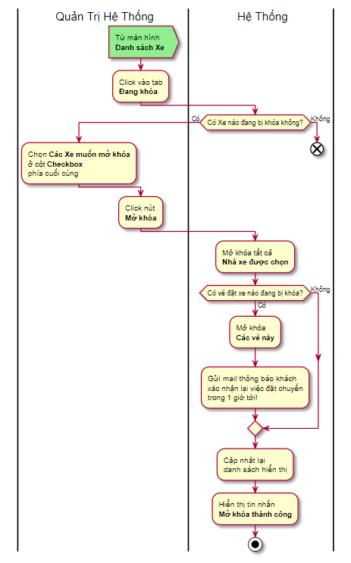

Sơ đồ 10E: Mở khóa xe

|  |  |  |  |
| --- | --- | --- | --- |
| **Mô tả Use case 10E** | | | |
| **Use case số** | UC0010E | **Use case version** | 1.0 |
| **Tên Use case** | Mở khóa xe | | |
| **Tác giả** | Đặng Quốc Minh | | |
| **Ngày tạo** | 01/6/2021 | Ưu tiên | Cao |

|  |  |  |  |  |  |  |  |  |  |  |  |  |  |  |  |
| --- | --- | --- | --- | --- | --- | --- | --- | --- | --- | --- | --- | --- | --- | --- | --- |
| **Người thực hiện:**   * Quản trị nhà xe   **Tóm tắt:**   * Cho phép người dùng mở khóa xe đang bị khóa.   **Mục tiêu:**   * Mở khóa xe đang bị khóa   **Tác nhân:**   * Người dùng từ tab Xe đang khóa ở màn hình Danh sách xe, người dùng tick chọn vô xe muốn mở khóa và click chọn Mở khóa xe.   **Điều kiện cần:**   * Người dùng đã đăng nhập bằng tài khoản Quản trị nhà xe và có xe trong trạng thái khóa.   **Điều kiện đủ:**   * Hệ thống enable   **Điều kiện thành công:**   |  |  |  | | --- | --- | --- | | **#** | **Người** | **Hành động** | | **1** | Người dùng | từ tab Xe đang khóa ở màn hình Danh sách xe, người dùng tick chọn vô xe muốn mở khóa. | | **2** | Hệ thống | Nếu số lượng tick >= 1, enable nút Mở khóa xe, ngược lại disable. | | **3** | Người dùng | Click Mở khóa xe | | **4** | Hệ thống | Nếu trong số xe được chọn có xe có vé đang bị khóa thì mở khóa vé và noti mail khách hàng tương ứng. Mở khóa xe, update DB và quay về màn hình Danh sách xe. |   **Điều kiện thay thế:**   * N/A   **Ngoại lệ:**   * N/A   **Các mối liên quan:**   * N/A   **Quy tắc nghiệp vụ:**   * N/A |

#### 3.2.11 Quản lý Nhân Viên Tổng Đài

##### a. Danh sách Nhân Viên Tổng Đài

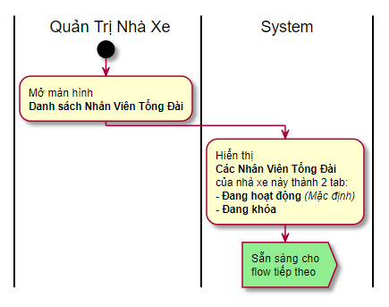

Sơ đồ 11A: Danh sách nhân viên tổng đài

|  |  |  |  |
| --- | --- | --- | --- |
| **Mô tả Use case 11A** | | | |
| **Use case số** | UC0011A | **Use case version** | 1.0 |
| **Tên Use case** | Danh sách nhân viên tổng đài | | |
| **Tác giả** | Đặng Quốc Minh | | |
| **Ngày tạo** | 01/6/2021 | Ưu tiên | Cao |

|  |  |  |  |  |  |  |  |  |  |
| --- | --- | --- | --- | --- | --- | --- | --- | --- | --- |
| **Người thực hiện:**   * Quản trị nhà xe.   **Tóm tắt:**   * Cho phép người dùng hiển thị Danh sách nhân viên tổng đài.   **Mục tiêu:**   * Hiển thị Danh sách nhân viên tổng đài của nhà xe tương ứng.   **Tác nhân:**   * Người dùng truy cập vào màn hình Danh sách nhân viên tổng đài của nhà xe mình quản trị.   **Điều kiện cần:**   * Người dùng đã đăng nhập bằng tài khoản Quản trị nhà xe.   **Điều kiện đủ:**   * Hệ thống hiển thị màn hình Danh sách nhân viên tổng đài.   **Điều kiện thành công:**   |  |  |  | | --- | --- | --- | | **#** | **Người** | **Hành động** | | **1** | Người dùng | Người dùng truy cập vào màn hình Danh sách nhân viên tổng đài. | | **2** | Hệ thống | Hiển thị màn hình Danh sách nhân viên tổng đài, với 02 tabs gồm Đang hoạt động (mặc định) và Đã khóa. |   **Điều kiện thay thế:**   * N/A   **Ngoại lệ:**   * N/A   **Các mối liên quan:**   * N/A   **Quy tắc nghiệp vụ:**   * N/A |

##### b. Thêm Nhân Viên Tổng Đài

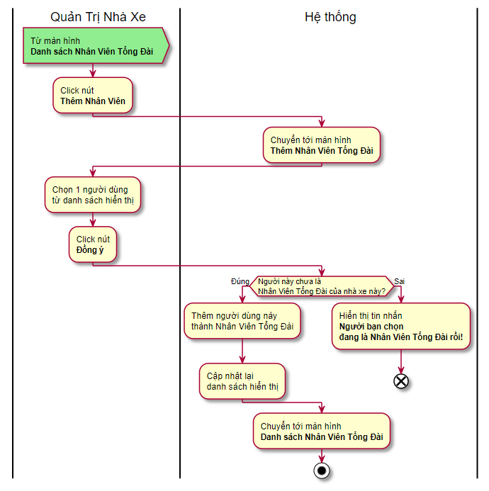

Sơ đồ 11B: Thêm nhân viên tổng đài

|  |  |  |  |
| --- | --- | --- | --- |
| **Mô tả Use case 11B** | | | |
| **Use case số** | UC0011B | **Use case version** | 1.0 |
| **Tên Use case** | Thêm nhân viên tổng đài | | |
| **Tác giả** | Đặng Quốc Minh | | |
| **Ngày tạo** | 01/6/2021 | Ưu tiên | Cao |

|  |  |  |  |  |  |  |  |  |  |  |  |  |  |  |  |  |  |  |  |  |  |
| --- | --- | --- | --- | --- | --- | --- | --- | --- | --- | --- | --- | --- | --- | --- | --- | --- | --- | --- | --- | --- | --- |
| **Người thực hiện:**   * Quản trị nhà xe   **Tóm tắt:**   * Cho phép người dùng thêm một user thành nhân viên tổng đài của nhà xe.   **Mục tiêu:**   * Thêm nhân viên tổng đài vào nhà xe.   **Tác nhân:**   * Người dùng từ màn hình Danh sách nhân viên tổng đài, click Thêm nhân viên.   **Điều kiện cần:**   * Người dùng đã đăng nhập bằng tài khoản Quản trị nhà xe.   **Điều kiện đủ:**   * Hệ thống hiển thị Danh sách các user trong hệ thống để người dùng chọn một.   **Điều kiện thành công:**   |  |  |  | | --- | --- | --- | | **#** | **Người** | **Hành động** | | **1** | Người dùng | Từ màn hình Danh sách nhân viên tổng đài, click Thêm nhân viên. | | **2** | Hệ thống | Hiển thị màn hình Thêm nhân viên tổng đài và danh sách các user hiện có trên hệ thống. | | **3** | Người dùng | Chọn 1 user. | | **4** | Hệ thống | Nếu người dùng không chọn hoặc chọn >1 user, disable nút Đồng ý, ngược lại enable. | | **5** | Người dùng | Chọn Đồng ý | | **6** | Hệ thống | Kiểm tra người này đã là nhân viên tổng đài của nhà xe chưa. Nếu chưa thì add vô thành nhân viên tổng đài của nhà xe, udpate DB, về màn hình Danh sách nhân viên tổng đài. Ngược lại, thông báo người được chọn đã là nhân viên tổng đài của nhà xe. |   **Điều kiện thay thế:**   * N/A   **Ngoại lệ:**   * N/A   **Các mối liên quan:**   * N/A   **Quy tắc nghiệp vụ:**   * N/A |

##### c. Xóa Nhân Viên Tổng Đài

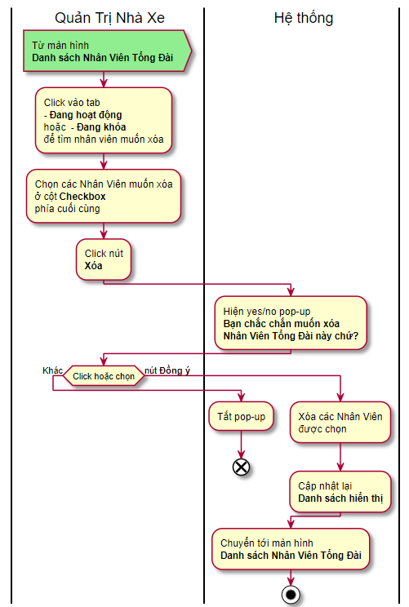

Sơ đồ 11C: Xóa nhân viên tổng đài

|  |  |  |  |
| --- | --- | --- | --- |
| **Mô tả Use case 11C** | | | |
| **Use case số** | UC0011C | **Use case version** | 1.0 |
| **Tên Use case** | Xóa nhân viên tổng đài | | |
| **Tác giả** | Đặng Quốc Minh | | |
| **Ngày tạo** | 01/6/2021 | Ưu tiên | Cao |

|  |  |  |  |  |  |  |  |  |  |  |  |  |  |  |  |
| --- | --- | --- | --- | --- | --- | --- | --- | --- | --- | --- | --- | --- | --- | --- | --- |
| **Người thực hiện:**   * Quản trị nhà xe   **Tóm tắt:**   * Cho phép người dùng xóa nhân viên tổng đài   **Mục tiêu:**   * Xóa nhân viên tổng đài khỏi hệ thống.   **Tác nhân:**   * Người dùng từ màn hình Danh sách nhân viên tổng đài, tick chọn Nhân viên muốn xóa và click nút Xóa.   **Điều kiện cần:**   * Người dùng đã đăng nhập bằng tài khoản Quản trị nhà xe và có nhân viên tổng đài trong hệ thống.   **Điều kiện đủ:**   * Hệ thống enable nút Xóa nhân viên tổng đài.   **Điều kiện thành công:**   |  |  |  | | --- | --- | --- | | **#** | **Người** | **Hành động** | | **1** | Người dùng | Từ màn hình Danh sách nhân viên tổng đài, tick chọn Nhân viên muốn xóa. | | **2** | Hệ thống | Số lượng chọn >= 1 thì enable nút Xóa, ngược lại disable. | | **3** | Người dùng | Click chọn Xóa. | | **4** | Hệ thống | Hiển thị pop-up confirm với người dùng. Nếu người dùng cancel thì tắt pop-up. Ngược lại, xóa nhân viên được chọn, udpate DB và hiển thị lại Danh sách nhân viên tổng đài. |   **Điều kiện thay thế:**   * N/A   **Ngoại lệ:**   * N/A   **Các mối liên quan:**   * N/A   **Quy tắc nghiệp vụ:**   * N/A |

##### d. Khóa Nhân Viên Tổng Đài

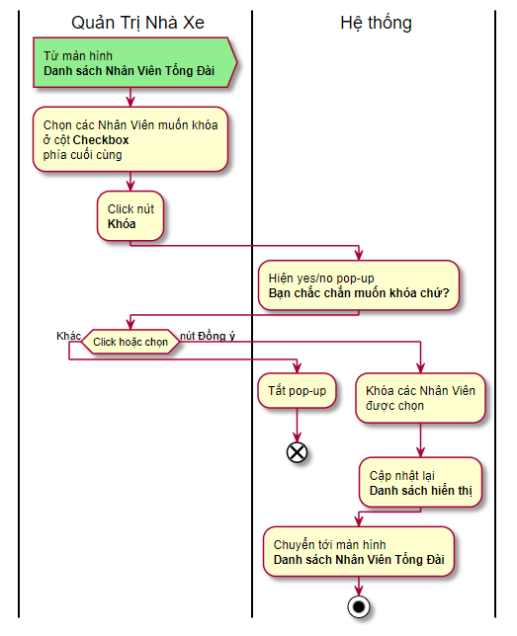

Sơ đồ 11D: Khóa nhân viên tổng đài

|  |  |  |  |
| --- | --- | --- | --- |
| **Mô tả Use case 11D** | | | |
| **Use case số** | UC0011D | **Use case version** | 1.0 |
| **Tên Use case** | Khóa nhân viên tổng đài | | |
| **Tác giả** | Đặng Quốc Minh | | |
| **Ngày tạo** | 01/6/2021 | Ưu tiên | Cao |

|  |  |  |  |  |  |  |  |  |  |  |  |  |  |  |  |
| --- | --- | --- | --- | --- | --- | --- | --- | --- | --- | --- | --- | --- | --- | --- | --- |
| **Người thực hiện:**   * Quản trị nhà xe   **Tóm tắt:**   * Cho phép người dùng khóa nhân viên tổng đài   **Mục tiêu:**   * Khóa nhân viên tổng đài   **Tác nhân:**   * Người dùng từ màn hình Danh sách nhân viên tổng đài (tab Đang hoạt động), tick chọn Nhân viên muốn khóa và click nút Khóa.   **Điều kiện cần:**   * Người dùng đã đăng nhập bằng tài khoản Quản trị nhà xe và có nhân viên tổng đài trong hệ thống ở trạng thái đang hoạt động.   **Điều kiện đủ:**   * Hệ thống enable nút Khóa nhân viên tổng đài.   **Điều kiện thành công:**   |  |  |  | | --- | --- | --- | | **#** | **Người** | **Hành động** | | **1** | Người dùng | Từ màn hình Danh sách nhân viên tổng đài, tick chọn Nhân viên muốn khóa. | | **2** | Hệ thống | Số lượng chọn >= 1 thì enable nút Khóa, ngược lại disable. | | **3** | Người dùng | Click chọn Khóa. | | **4** | Hệ thống | Hiển thị pop-up confirm với người dùng. Nếu người dùng cancel thì tắt pop-up. Ngược lại, khóa nhân viên được chọn, udpate DB và hiển thị lại Danh sách nhân viên tổng đài. |   **Điều kiện thay thế:**   * N/A   **Ngoại lệ:**   * N/A   **Các mối liên quan:**   * N/A   **Quy tắc nghiệp vụ:**   * N/A |

##### e. Mở khóa Nhân Viên Tổng Đài

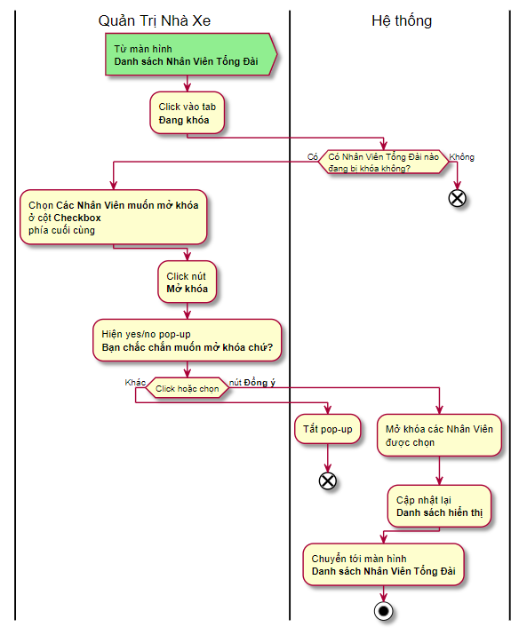

Sơ đồ 11E: Mở khóa nhân viên tổng đài

|  |  |  |  |
| --- | --- | --- | --- |
| **Mô tả Use case 11E** | | | |
| **Use case số** | UC0011E | **Use case version** | 1.0 |
| **Tên Use case** | Mở khóa nhân viên tổng đài | | |
| **Tác giả** | Đặng Quốc Minh | | |
| **Ngày tạo** | 01/6/2021 | Ưu tiên | Cao |

|  |  |  |  |  |  |  |  |  |  |  |  |  |  |  |  |
| --- | --- | --- | --- | --- | --- | --- | --- | --- | --- | --- | --- | --- | --- | --- | --- |
| **Người thực hiện:**   * Quản trị nhà xe   **Tóm tắt:**   * Cho phép người dùng mở khóa nhân viên tổng đài   **Mục tiêu:**   * Mở khóa nhân viên tổng đài   **Tác nhân:**   * Người dùng từ màn hình Danh sách nhân viên tổng đài (tab Đang khóa), tick chọn Nhân viên muốn mở khóa và click nút Mở khóa.   **Điều kiện cần:**   * Người dùng đã đăng nhập bằng tài khoản Quản trị nhà xe và có nhân viên tổng đài trong hệ thống ở trạng thái đang khóa.   **Điều kiện đủ:**   * Hệ thống enable nút Mở khóa nhân viên tổng đài.   **Điều kiện thành công:**   |  |  |  | | --- | --- | --- | | **#** | **Người** | **Hành động** | | **1** | Người dùng | Từ màn hình Danh sách nhân viên tổng đài (tab Đang khóa), tick chọn Nhân viên muốn mở khóa. | | **2** | Hệ thống | Số lượng chọn >= 1 thì enable nút Mở khóa, ngược lại disable. | | **3** | Người dùng | Click chọn Mở khóa. | | **4** | Hệ thống | Hiển thị pop-up confirm với người dùng. Nếu người dùng cancel thì tắt pop-up. Ngược lại, mở khóa nhân viên được chọn, udpate DB và hiển thị lại Danh sách nhân viên tổng đài. |   **Điều kiện thay thế:**   * N/A   **Ngoại lệ:**   * N/A   **Các mối liên quan:**   * N/A   **Quy tắc nghiệp vụ:**   * N/A |

#### 3.2.12 Quản lý Nhân Viên Xe

##### a. Danh sách Nhân Viên Xe

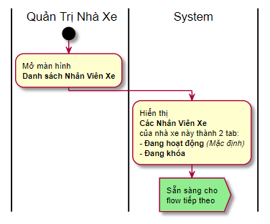

Sơ đồ 12A: Danh sách nhân viên xe

|  |  |  |  |
| --- | --- | --- | --- |
| **Mô tả Use case 12A** | | | |
| **Use case số** | UC0012A | **Use case version** | 1.0 |
| **Tên Use case** | Danh sách nhân viên xe | | |
| **Tác giả** | Đặng Quốc Minh | | |
| **Ngày tạo** | 01/6/2021 | Ưu tiên | Cao |

|  |  |  |  |  |  |  |  |  |  |
| --- | --- | --- | --- | --- | --- | --- | --- | --- | --- |
| **Người thực hiện:**   * Quản trị nhà xe.   **Tóm tắt:**   * Cho phép người dùng hiển thị Danh sách nhân viên xe.   **Mục tiêu:**   * Hiển thị Danh sách nhân viên xe của nhà xe tương ứng.   **Tác nhân:**   * Người dùng truy cập vào màn hình Danh sách nhân viên xe của nhà xe mình quản trị.   **Điều kiện cần:**   * Người dùng đã đăng nhập bằng tài khoản Quản trị nhà xe.   **Điều kiện đủ:**   * Hệ thống hiển thị màn hình Danh sách nhân viên xe.   **Điều kiện thành công:**   |  |  |  | | --- | --- | --- | | **#** | **Người** | **Hành động** | | **1** | Người dùng | Người dùng truy cập vào màn hình Danh sách nhân viên xe. | | **2** | Hệ thống | Hiển thị màn hình Danh sách nhân viên xe, với 02 tabs gồm Đang hoạt động (mặc định) và Đã khóa. |   **Điều kiện thay thế:**   * N/A   **Ngoại lệ:**   * N/A   **Các mối liên quan:**   * N/A   **Quy tắc nghiệp vụ:**   * N/A |

##### b. Thêm Nhân Viên Xe

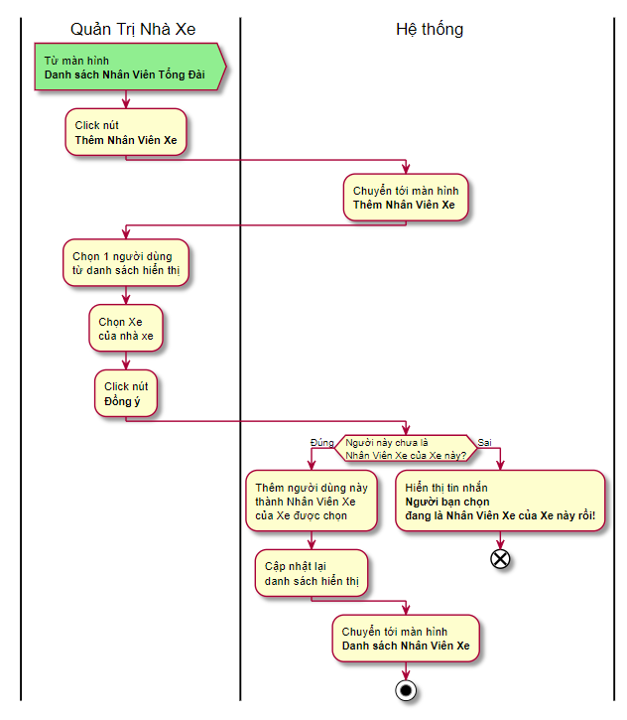

Sơ đồ 12B: Thêm nhân viên xe

|  |  |  |  |
| --- | --- | --- | --- |
| **Mô tả Use case 12B** | | | |
| **Use case số** | UC0012B | **Use case version** | 1.0 |
| **Tên Use case** | Thêm nhân viên xe | | |
| **Tác giả** | Đặng Quốc Minh | | |
| **Ngày tạo** | 01/6/2021 | Ưu tiên | Cao |

|  |  |  |  |  |  |  |  |  |  |  |  |  |  |  |  |  |  |  |  |  |  |
| --- | --- | --- | --- | --- | --- | --- | --- | --- | --- | --- | --- | --- | --- | --- | --- | --- | --- | --- | --- | --- | --- |
| **Người thực hiện:**   * Quản trị nhà xe   **Tóm tắt:**   * Cho phép người dùng thêm một user thành nhân viên xe của nhà xe. * Nhân viên xe của nhà xe bao gồm Lái xe và phụ xe (nếu có).   **Mục tiêu:**   * Thêm nhân viên xe vào nhà xe.   **Tác nhân:**   * Người dùng từ màn hình Danh sách nhân viên xe, click Thêm nhân viên.   **Điều kiện cần:**   * Người dùng đã đăng nhập bằng tài khoản Quản trị nhà xe.   **Điều kiện đủ:**   * Hệ thống hiển thị Danh sách các user trong hệ thống để người dùng chọn một.   **Điều kiện thành công:**   |  |  |  | | --- | --- | --- | | **#** | **Người** | **Hành động** | | **1** | Người dùng | Từ màn hình Danh sách nhân viên xe, click Thêm nhân viên. | | **2** | Hệ thống | Hiển thị màn hình Thêm nhân viên xe và danh sách các user hiện có trên hệ thống. | | **3** | Người dùng | Chọn 1 user. | | **4** | Hệ thống | Nếu người dùng không chọn hoặc chọn >1 user, disable nút Đồng ý, ngược lại enable. | | **5** | Người dùng | Chọn Đồng ý | | **6** | Hệ thống | Kiểm tra người này đã là nhân viên xe của nhà xe chưa. Nếu chưa thì add vô thành nhân viên xe của nhà xe, udpate DB, về màn hình Danh sách nhân viên xe. Ngược lại, thông báo người được chọn đã là nhân viên xe của nhà xe. |   **Điều kiện thay thế:**   * N/A   **Ngoại lệ:**   * N/A   **Các mối liên quan:**   * N/A   **Quy tắc nghiệp vụ:**   * N/A |

##### c. Xóa Nhân Viên Xe

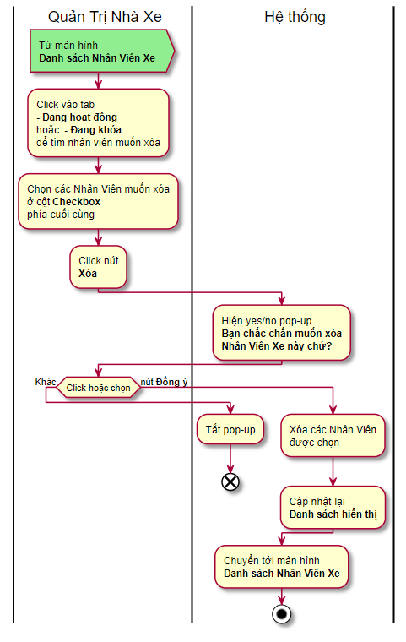

Sơ đồ 12C: Xóa nhân viên xe

|  |  |  |  |
| --- | --- | --- | --- |
| **Mô tả Use case 12C** | | | |
| **Use case số** | UC0012C | **Use case version** | 1.0 |
| **Tên Use case** | Xóa nhân viên xe | | |
| **Tác giả** | Đặng Quốc Minh | | |
| **Ngày tạo** | 01/6/2021 | Ưu tiên | Cao |

|  |  |  |  |  |  |  |  |  |  |  |  |  |  |  |  |
| --- | --- | --- | --- | --- | --- | --- | --- | --- | --- | --- | --- | --- | --- | --- | --- |
| **Người thực hiện:**   * Quản trị nhà xe   **Tóm tắt:**   * Cho phép người dùng xóa nhân viên xe   **Mục tiêu:**   * Xóa nhân viên xe khỏi hệ thống.   **Tác nhân:**   * Người dùng từ màn hình Danh sách nhân viên xe, tick chọn Nhân viên muốn xóa và click nút Xóa.   **Điều kiện cần:**   * Người dùng đã đăng nhập bằng tài khoản Quản trị nhà xe và có nhân viên xe trong hệ thống.   **Điều kiện đủ:**   * Hệ thống enable nút Xóa nhân viên xe.   **Điều kiện thành công:**   |  |  |  | | --- | --- | --- | | **#** | **Người** | **Hành động** | | **1** | Người dùng | Từ màn hình Danh sách nhân viên xe, tick chọn Nhân viên muốn xóa. | | **2** | Hệ thống | Số lượng chọn >= 1 thì enable nút Xóa, ngược lại disable. | | **3** | Người dùng | Click chọn Xóa. | | **4** | Hệ thống | Hiển thị pop-up confirm với người dùng. Nếu người dùng cancel thì tắt pop-up. Ngược lại, xóa nhân viên được chọn, udpate DB và hiển thị lại Danh sách nhân viên xe. |   **Điều kiện thay thế:**   * N/A   **Ngoại lệ:**   * N/A   **Các mối liên quan:**   * N/A   **Quy tắc nghiệp vụ:**   * N/A |

##### d. Khóa Nhân Viên Xe

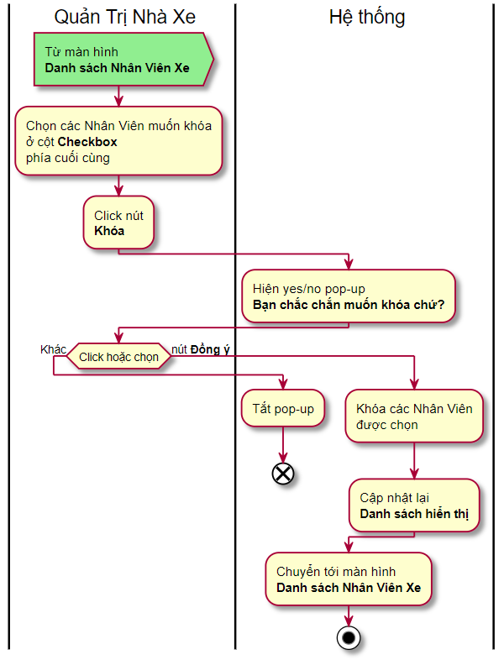

Sơ đồ 12D: Khóa nhân viên xe

|  |  |  |  |
| --- | --- | --- | --- |
| **Mô tả Use case 12D** | | | |
| **Use case số** | UC0012D | **Use case version** | 1.0 |
| **Tên Use case** | Khóa nhân viên xe | | |
| **Tác giả** | Đặng Quốc Minh | | |
| **Ngày tạo** | 01/6/2021 | Ưu tiên | Cao |

|  |  |  |  |  |  |  |  |  |  |  |  |  |  |  |  |
| --- | --- | --- | --- | --- | --- | --- | --- | --- | --- | --- | --- | --- | --- | --- | --- |
| **Người thực hiện:**   * Quản trị nhà xe   **Tóm tắt:**   * Cho phép người dùng khóa nhân viên xe   **Mục tiêu:**   * Khóa nhân viên xe   **Tác nhân:**   * Người dùng từ màn hình Danh sách nhân viên xe (tab Đang hoạt động), tick chọn Nhân viên muốn khóa và click nút Khóa.   **Điều kiện cần:**   * Người dùng đã đăng nhập bằng tài khoản Quản trị nhà xe và có nhân viên xe trong hệ thống ở trạng thái đang hoạt động.   **Điều kiện đủ:**   * Hệ thống enable nút Khóa nhân viên xe.   **Điều kiện thành công:**   |  |  |  | | --- | --- | --- | | **#** | **Người** | **Hành động** | | **1** | Người dùng | Từ màn hình Danh sách nhân viên xe, tick chọn Nhân viên muốn khóa. | | **2** | Hệ thống | Số lượng chọn >= 1 thì enable nút Khóa, ngược lại disable. | | **3** | Người dùng | Click chọn Khóa. | | **4** | Hệ thống | Hiển thị pop-up confirm với người dùng. Nếu người dùng cancel thì tắt pop-up. Ngược lại, khóa nhân viên được chọn, udpate DB và hiển thị lại Danh sách nhân viên xe. |   **Điều kiện thay thế:**   * N/A   **Ngoại lệ:**   * N/A   **Các mối liên quan:**   * N/A   **Quy tắc nghiệp vụ:**   * N/A |

##### e. Mở Khóa Nhân Viên Xe

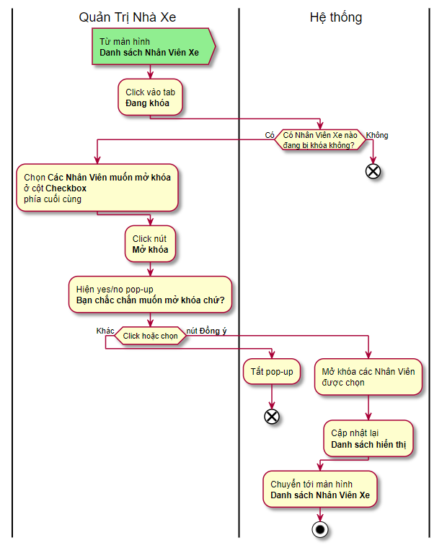

Sơ đồ 12E: Mở khóa nhân viên xe

|  |  |  |  |
| --- | --- | --- | --- |
| **Mô tả Use case 12E** | | | |
| **Use case số** | UC0012E | **Use case version** | 1.0 |
| **Tên Use case** | Mở khóa nhân viên xe | | |
| **Tác giả** | Đặng Quốc Minh | | |
| **Ngày tạo** | 01/6/2021 | Ưu tiên | Cao |

|  |  |  |  |  |  |  |  |  |  |  |  |  |  |  |  |
| --- | --- | --- | --- | --- | --- | --- | --- | --- | --- | --- | --- | --- | --- | --- | --- |
| **Người thực hiện:**   * Quản trị nhà xe   **Tóm tắt:**   * Cho phép người dùng mở khóa nhân viên xe   **Mục tiêu:**   * Mở khóa nhân viên xe   **Tác nhân:**   * Người dùng từ màn hình Danh sách nhân viên xe (tab Đang khóa), tick chọn Nhân viên muốn mở khóa và click nút Mở khóa.   **Điều kiện cần:**   * Người dùng đã đăng nhập bằng tài khoản Quản trị nhà xe và có nhân viên xe trong hệ thống ở trạng thái đang khóa.   **Điều kiện đủ:**   * Hệ thống enable nút Mở khóa nhân viên xe.   **Điều kiện thành công:**   |  |  |  | | --- | --- | --- | | **#** | **Người** | **Hành động** | | **1** | Người dùng | Từ màn hình Danh sách nhân viên xe (tab Đang khóa), tick chọn Nhân viên muốn mở khóa. | | **2** | Hệ thống | Số lượng chọn >= 1 thì enable nút Mở khóa, ngược lại disable. | | **3** | Người dùng | Click chọn Mở khóa. | | **4** | Hệ thống | Hiển thị pop-up confirm với người dùng. Nếu người dùng cancel thì tắt pop-up. Ngược lại, mở khóa nhân viên được chọn, udpate DB và hiển thị lại Danh sách nhân viên xe. |   **Điều kiện thay thế:**   * N/A   **Ngoại lệ:**   * N/A   **Các mối liên quan:**   * N/A   **Quy tắc nghiệp vụ:**   * N/A |

#### 3.2.13 Quản lý Chuyến Xe

##### a. Danh sách Chuyến Xe

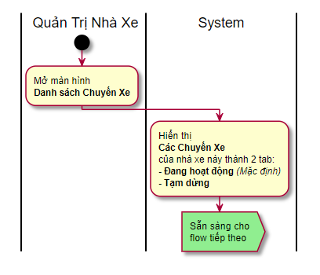

Sơ đồ 13A: Danh sách chuyến xe

|  |  |  |  |
| --- | --- | --- | --- |
| **Mô tả Use case 13A** | | | |
| **Use case số** | UC0013A | **Use case version** | 1.0 |
| **Tên Use case** | Danh sách chuyến xe | | |
| **Tác giả** | Đặng Quốc Minh | | |
| **Ngày tạo** | 01/6/2021 | Ưu tiên | Cao |

|  |  |  |  |  |  |  |  |  |  |
| --- | --- | --- | --- | --- | --- | --- | --- | --- | --- |
| **Người thực hiện:**   * Quản trị nhà xe.   **Tóm tắt:**   * Cho phép người dùng hiển thị Danh sách chuyến xe.   **Mục tiêu:**   * Hiển thị Danh sách chuyến xe của nhà xe tương ứng.   **Tác nhân:**   * Người dùng truy cập vào màn hình Danh sách chuyến xe của nhà xe mình quản trị.   **Điều kiện cần:**   * Người dùng đã đăng nhập bằng tài khoản Quản trị nhà xe.   **Điều kiện đủ:**   * Hệ thống hiển thị màn hình Danh sách chuyến xe.   **Điều kiện thành công:**   |  |  |  | | --- | --- | --- | | **#** | **Người** | **Hành động** | | **1** | Người dùng | Người dùng truy cập vào màn hình Danh sách chuyến xe. | | **2** | Hệ thống | Hiển thị màn hình Danh sách chuyến xe, với 02 tabs gồm Đang hoạt động (mặc định) và Tạm dừng. |   **Điều kiện thay thế:**   * N/A   **Ngoại lệ:**   * N/A   **Các mối liên quan:**   * N/A   **Quy tắc nghiệp vụ:**   * N/A |

##### b. Thêm Chuyến Xe

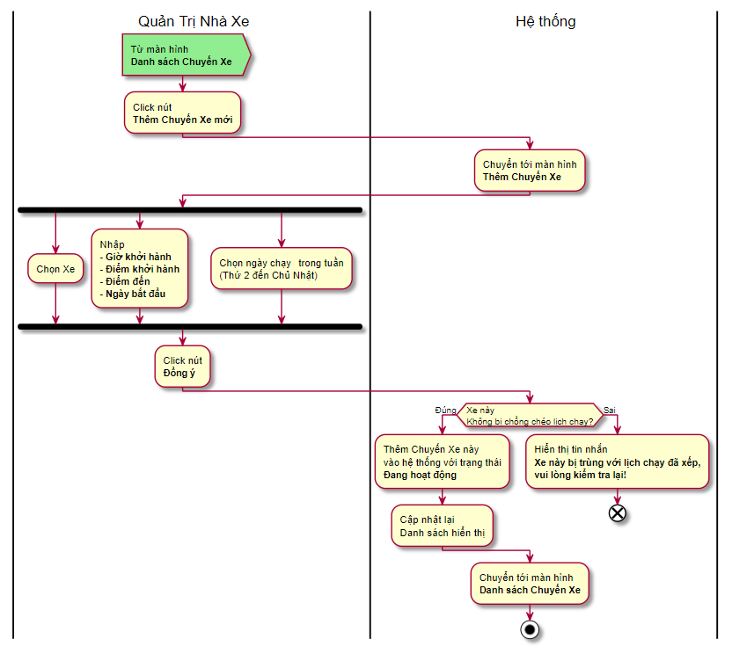

Sơ đồ 13B: Thêm chuyến xe

|  |  |  |  |
| --- | --- | --- | --- |
| **Mô tả Use case 13B** | | | |
| **Use case số** | UC0013B | **Use case version** | 1.0 |
| **Tên Use case** | Thêm chuyến xe | | |
| **Tác giả** | Đặng Quốc Minh | | |
| **Ngày tạo** | 01/6/2021 | Ưu tiên | Cao |

|  |  |  |  |  |  |  |  |  |  |  |  |  |  |  |  |
| --- | --- | --- | --- | --- | --- | --- | --- | --- | --- | --- | --- | --- | --- | --- | --- |
| **Người thực hiện:**   * Quản trị nhà xe   **Tóm tắt:**   * Cho phép người dùng thêm chuyến xe mới.   **Mục tiêu:**   * Thêm chuyến xe vào hệ thống các chuyến xe của nhà xe.   **Tác nhân:**   * Người dùng từ màn hình Danh sách chuyến xe, click chọn Thêm chuyến xe mới.   **Điều kiện cần:**   * Người dùng đã đăng nhập bằng tài khoản Quản trị nhà xe.   **Điều kiện đủ:**   * Hệ thống hiển thị màn hình Thêm chuyến xe với các trường: Chọn xe; Giờ khởi hành, điểm khởi hành, điểm đến, ngày bắt đầu; Chọn ngày chạy trong tuần và nút Đồng ý.   **Điều kiện thành công:**   |  |  |  | | --- | --- | --- | | **#** | **Người** | **Hành động** | | **1** | Người dùng | Từ màn hình Danh sách chuyến xe, click chọn Thêm chuyến xe mới | | **2** | Hệ thống | Hiển thị màn hình Thêm chuyến xe với các trường: Chọn xe; Giờ khởi hành, điểm khởi hành, điểm đến, ngày bắt đầu; Chọn ngày chạy trong tuần và nút Đồng ý. | | **3** | Người dùng | Fill/chọn các thông tin đúng format, hợp lệ và click nút Đồng ý | | **4** | Hệ thống | Nếu thông tin người dùng hợp lệ và xe không bị chồng lịch thì thêm chuyến xe vào danh sách chuyến xe của nhà xe với trạng thái đang hoạt động. Nếu chồng lịch thì hiển thị thông báo tương ứng. |   **Điều kiện thay thế:**   * N/A   **Ngoại lệ:**   * N/A   **Các mối liên quan:**   * N/A   **Quy tắc nghiệp vụ:**   * N/A |

##### c. Sửa Chuyến Xe

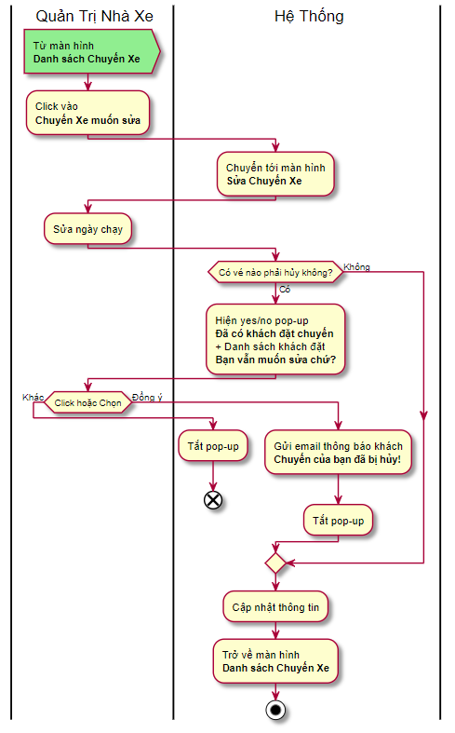

Sơ đồ 13C: Sửa chuyến xe

|  |  |  |  |
| --- | --- | --- | --- |
| **Mô tả Use case 13C** | | | |
| **Use case số** | UC0013C | **Use case version** | 1.0 |
| **Tên Use case** | Sửa chuyến xe | | |
| **Tác giả** | Đặng Quốc Minh | | |
| **Ngày tạo** | 01/6/2021 | Ưu tiên | Cao |

|  |  |  |  |  |  |  |  |  |  |  |  |  |  |  |  |
| --- | --- | --- | --- | --- | --- | --- | --- | --- | --- | --- | --- | --- | --- | --- | --- |
| **Người thực hiện:**   * Quản trị nhà xe   **Tóm tắt:**   * Cho phép người dùng sửa chuyến xe.   **Mục tiêu:**   * Sửa chuyến xe ở trạng thái đang hoạt động trên hệ thống.   **Tác nhân:**   * Người dùng từ màn hình Danh sách chuyến xe, click chọn Chuyến xe muốn sửa.   **Điều kiện cần:**   * Người dùng đã đăng nhập bằng tài khoản Quản trị nhà xe và có chuyến xe đang ở trạng thái đang hoạt động trên hệ thống.   **Điều kiện đủ:**   * Hệ thống hiển thị màn hình Sửa chuyến xe và cho phép sửa ngày chạy xe.   **Điều kiện thành công:**   |  |  |  | | --- | --- | --- | | **#** | **Người** | **Hành động** | | **1** | Người dùng | Từ màn hình Danh sách chuyến xe, click chọn Chuyến xe muốn sửa | | **2** | Hệ thống | Hiển thị màn hình Sửa chuyến xe với trường ngày chạy xe được phép edit. | | **3** | Người dùng | Chọn ngày chạy muốn sửa và nhấn Cập nhật. | | **4** | Hệ thống | Nếu có vé đã được đặt và bị tác động nếu sửa ngày thì cần hiển thị pop-up thông báo và chờ confirm từ người dùng. Người dùng đồng ý thì update DB, thông báo sửa thành công và noti mail khách hàng có liên quan. Ngược lại, chỉ update DB và thông báo sửa thành công. Chuyển về màn hình Danh sách chuyến xe. |   **Điều kiện thay thế:**   * N/A   **Ngoại lệ:**   * N/A   **Các mối liên quan:**   * N/A   **Quy tắc nghiệp vụ:**   * N/A |

##### d. Xóa Chuyến Xe

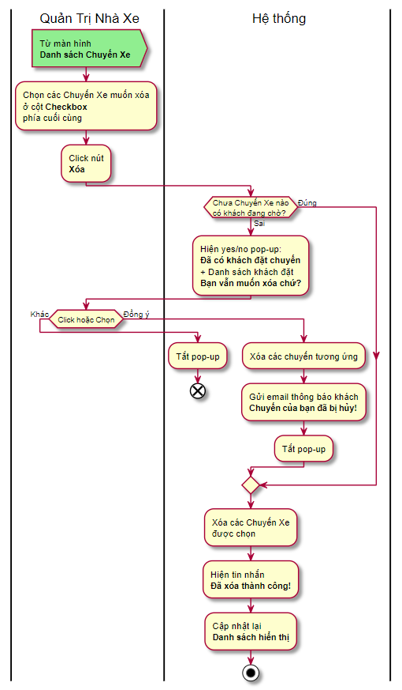

Sơ đồ 13D: Xóa chuyến xe

|  |  |  |  |
| --- | --- | --- | --- |
| **Mô tả Use case 1** | | | |
| **Use case số** | UC001 | **Use case version** | 1.0 |
| **Tên Use case** | Tìm chuyến đi | | |
| **Tác giả** | Đặng Quốc Minh | | |
| **Ngày tạo** | 01/6/2021 | Ưu tiên | Cao |

|  |  |  |  |  |  |  |  |  |  |  |  |  |  |  |  |
| --- | --- | --- | --- | --- | --- | --- | --- | --- | --- | --- | --- | --- | --- | --- | --- |
| **Người thực hiện:**   * Quản trị nhà xe   **Tóm tắt:**   * Cho phép người dùng xóa chuyến xe.   **Mục tiêu:**   * Xóa chuyến xe trên hệ thống.   **Tác nhân:**   * Người dùng từ màn hình Danh sách chuyến xe, click chọn Chuyến xe muốn xóa và click Xóa.   **Điều kiện cần:**   * Người dùng đã đăng nhập bằng tài khoản Quản trị nhà xe và có chuyến xe trên hệ thống.   **Điều kiện đủ:**   * Hệ thống enable nút Xóa.   **Điều kiện thành công:**   |  |  |  | | --- | --- | --- | | **#** | **Người** | **Hành động** | | **1** | Người dùng | Từ màn hình Danh sách chuyến xe, tick chọn Chuyến xe muốn xóa | | **2** | Hệ thống | Nếu số lượng xe >= 1 thì enable nút Xóa, ngược lại disable. | | **3** | Người dùng | Click nút Xóa. | | **4** | Hệ thống | Nếu có vé đã được đặt và bị tác động nếu xóa chuyến xe này thì cần hiển thị pop-up thông báo và chờ confirm từ người dùng. Người dùng đồng ý thì update DB, thông báo xóa thành công và noti mail khách hàng có liên quan. Ngược lại, chỉ update DB và thông báo xóa thành công. Chuyển về màn hình Danh sách chuyến xe. |   **Điều kiện thay thế:**   * N/A   **Ngoại lệ:**   * N/A   **Các mối liên quan:**   * N/A   **Quy tắc nghiệp vụ:**   * N/A |

#### 3.2.14 Quản lý Điểm Dừng

##### a. Danh sách Điểm Dừng

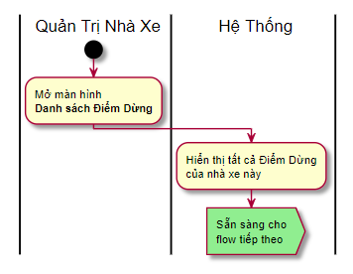

Sơ đồ 14A: Danh sách điểm dừng

|  |  |  |  |
| --- | --- | --- | --- |
| **Mô tả Use case 14A** | | | |
| **Use case số** | UC0014A | **Use case version** | 1.0 |
| **Tên Use case** | Danh sách điểm dừng | | |
| **Tác giả** | Đặng Quốc Minh | | |
| **Ngày tạo** | 01/6/2021 | Ưu tiên | Cao |

|  |  |  |  |  |  |  |  |  |  |
| --- | --- | --- | --- | --- | --- | --- | --- | --- | --- |
| **Người thực hiện:**   * Quản trị nhà xe.   **Tóm tắt:**   * Cho phép người dùng hiển thị Danh sách điểm dừng.   **Mục tiêu:**   * Hiển thị Danh sách điểm dừng.   **Tác nhân:**   * Người dùng truy cập vào màn hình Danh sách điểm dừng của nhà xe mình quản trị.   **Điều kiện cần:**   * Người dùng đã đăng nhập bằng tài khoản Quản trị nhà xe.   **Điều kiện đủ:**   * Hệ thống hiển thị màn hình Danh sách điểm dừng   **Điều kiện thành công:**   |  |  |  | | --- | --- | --- | | **#** | **Người** | **Hành động** | | **1** | Người dùng | Người dùng truy cập vào màn hình Danh sách điểm dừng. | | **2** | Hệ thống | Hiển thị màn hình Danh sách điểm dừng. |   **Điều kiện thay thế:**   * N/A   **Ngoại lệ:**   * N/A   **Các mối liên quan:**   * N/A   **Quy tắc nghiệp vụ:**   * N/A |

##### b. Thêm Điểm Dừng

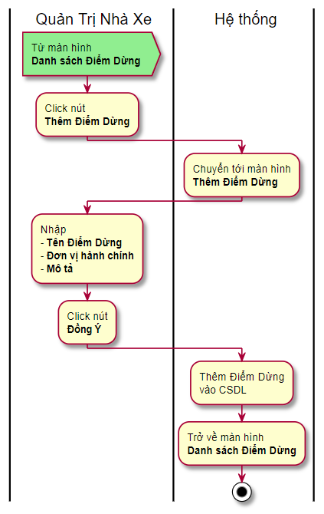

Sơ đồ 14B: Thêm điểm dừng

|  |  |  |  |
| --- | --- | --- | --- |
| **Mô tả Use case 14B** | | | |
| **Use case số** | UC0014B | **Use case version** | 1.0 |
| **Tên Use case** | Thêm điểm dừng | | |
| **Tác giả** | Đặng Quốc Minh | | |
| **Ngày tạo** | 01/6/2021 | Ưu tiên | Cao |

|  |  |  |  |  |  |  |  |  |  |  |  |  |  |  |  |
| --- | --- | --- | --- | --- | --- | --- | --- | --- | --- | --- | --- | --- | --- | --- | --- |
| **Người thực hiện:**   * Quản trị nhà xe.   **Tóm tắt:**   * Cho phép người dùng Thêm điểm dừng.   **Mục tiêu:**   * Thêm điểm dừng.   **Tác nhân:**   * Người dùng truy cập vào màn hình Danh sách điểm dừng của nhà xe mình quản trị và chọn Thêm điểm dừng.   **Điều kiện cần:**   * Người dùng đã đăng nhập bằng tài khoản Quản trị nhà xe.   **Điều kiện đủ:**   * Hệ thống hiển thị màn hình Thêm điểm dừng với các trường Tên điểm dừng, Đơn vị hành chính, Mô tả và nút Đồng ý.   **Điều kiện thành công:**   |  |  |  | | --- | --- | --- | | **#** | **Người** | **Hành động** | | **1** | Người dùng | Người dùng truy cập vào màn hình Danh sách điểm dừng và chọn Thêm điểm dừng | | **2** | Hệ thống | Hiển thị màn hình Thêm điểm dừng các trường Tên điểm dừng, Đơn vị hành chính, Mô tả và nút Đồng ý. | |  | Người dùng | Fill các thông tin được yêu cầu và click Đồng ý | |  | Hệ thống | Nếu điểm dừng đã tồn tại trên hệ thống, thông báo người dùng đã tồn tại điểm dừng. Ngược lại, update DB và thông báo thêm thành công, quay lại màn hình Danh sách điểm dừng. |   **Điều kiện thay thế:**   * N/A   **Ngoại lệ:**   * N/A   **Các mối liên quan:**   * N/A   **Quy tắc nghiệp vụ:**   * N/A |

##### c. Xóa Điểm Dừng

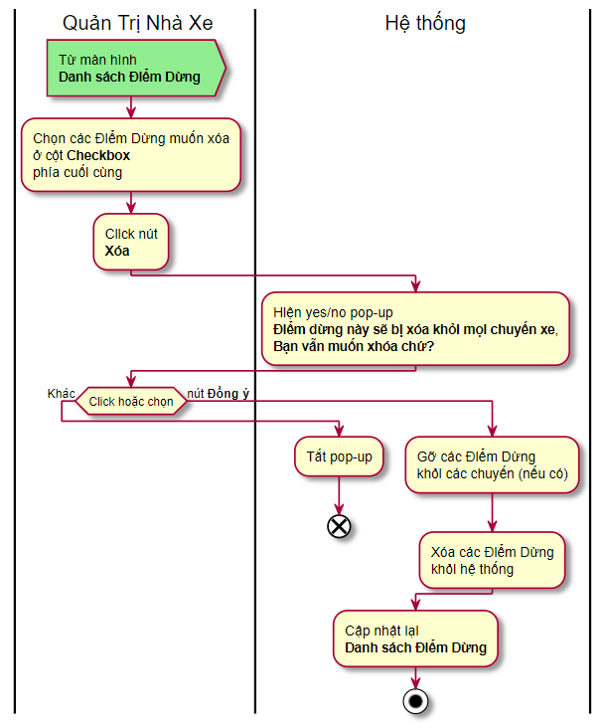

Sơ đồ 14C: Xóa điểm dừng

|  |  |  |  |
| --- | --- | --- | --- |
| **Mô tả Use case 14C** | | | |
| **Use case số** | UC0014C | **Use case version** | 1.0 |
| **Tên Use case** | Xóa điểm dừng | | |
| **Tác giả** | Đặng Quốc Minh | | |
| **Ngày tạo** | 01/6/2021 | Ưu tiên | Cao |

|  |  |  |  |  |  |  |  |  |  |  |  |  |  |  |  |
| --- | --- | --- | --- | --- | --- | --- | --- | --- | --- | --- | --- | --- | --- | --- | --- |
| **Người thực hiện:**   * Quản trị nhà xe.   **Tóm tắt:**   * Cho phép người dùng xóa điểm dừng khỏi hệ thống   **Mục tiêu:**   * Xóa điểm dừng.   **Tác nhân:**   * Người dùng truy cập vào màn hình Danh sách điểm dừng của nhà xe mình quản trị và tick chọn điểm dừng cần xóa và click nút Xóa.   **Điều kiện cần:**   * Người dùng đã đăng nhập bằng tài khoản Quản trị nhà xe và có danh sách điểm dừng trên hệ thống.   **Điều kiện đủ:**   * Hệ thống enable nút Xóa.   **Điều kiện thành công:**   |  |  |  | | --- | --- | --- | | **#** | **Người** | **Hành động** | | **1** | Người dùng | Từ màn hình Danh sách điểm dừng, tick chọn Điểm dừng muốn xóa | | **2** | Hệ thống | Nếu số lượng điểm dừng >= 1 thì enable nút Xóa, ngược lại disable. | |  | Người dùng | Click nút Xóa. | |  | Hệ thống | Hiển thị pop-up thông báo và chờ confirm từ người dùng. Người dùng đồng ý thì update DB, thông báo xóa thành công. Chuyển về màn hình Danh sách điểm dừng. |   **Điều kiện thay thế:**   * N/A   **Ngoại lệ:**   * N/A   **Các mối liên quan:**   * N/A   **Quy tắc nghiệp vụ:**   * N/A |

##### d. Gán Điểm Dừng vào Chuyến Xe

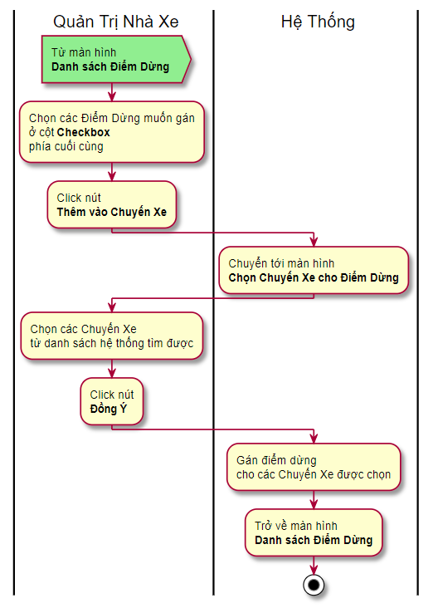

Sơ đồ 14D: Gán điểm dừng vào chuyến xe

|  |  |  |  |
| --- | --- | --- | --- |
| **Mô tả Use case 14D** | | | |
| **Use case số** | UC0014D | **Use case version** | 1.0 |
| **Tên Use case** | Gán điểm dừng vào chuyến xe | | |
| **Tác giả** | Đặng Quốc Minh | | |
| **Ngày tạo** | 01/6/2021 | Ưu tiên | Cao |

|  |  |  |  |  |  |  |  |  |  |  |  |  |  |  |  |  |  |  |  |  |  |
| --- | --- | --- | --- | --- | --- | --- | --- | --- | --- | --- | --- | --- | --- | --- | --- | --- | --- | --- | --- | --- | --- |
| **Người thực hiện:**   * Quản trị nhà xe.   **Tóm tắt:**   * Cho phép người dùng gán điểm dừng vào chuyến xe   **Mục tiêu:**   * Gán điểm dừng vào chuyến xe   **Tác nhân:**   * Người dùng từ màn hình danh sách điểm dừng, tick chọn điểm dừng muốn gán vào chuyến xe và click Thêm điểm dừng vào chuyến xe.   **Điều kiện cần:**   * Người dùng đã đăng nhập bằng tài khoản Quản trị nhà xe.   **Điều kiện đủ:**   * Hệ thống hiển thị màn hình Chọn chuyến xe cho điểm dừng.   **Điều kiện thành công:**   |  |  |  | | --- | --- | --- | | **#** | **Người** | **Hành động** | | **1** | Người dùng | Từ màn hình danh sách điểm dừng, tick chọn điểm dừng muốn gán vào chuyến xe | | **2** | Hệ thống | Nếu số lượng chọn >= 1, enable nút Thêm điểm dừng vào chuyến xe, ngược lại disable. | | **3** | Người dùng | Click Thêm điểm dừng vào chuyến xe | | **4** | Hệ thống | Hiển thị màn hình Chọn chuyến xe cho điểm dừng với danh sách các chuyến xe trong nhà xe. | | **5** | Người dùng | Chọn chuyến xe mình muốn thêm vào click Đồng ý. | | **6** | Hệ thống | Nếu chuyến xe được chọn đã có điểm dừng tương tự thì thông báo người dùng. Ngược lại, udpate DB, thông báo thành công, quay về màn hình Danh sách điểm dừng. |   **Điều kiện thay thế:**   * N/A   **Ngoại lệ:**   * N/A   **Các mối liên quan:**   * N/A   **Quy tắc nghiệp vụ:**   * N/A |

##### e. Gỡ Điểm Dừng khỏi Chuyến Xe

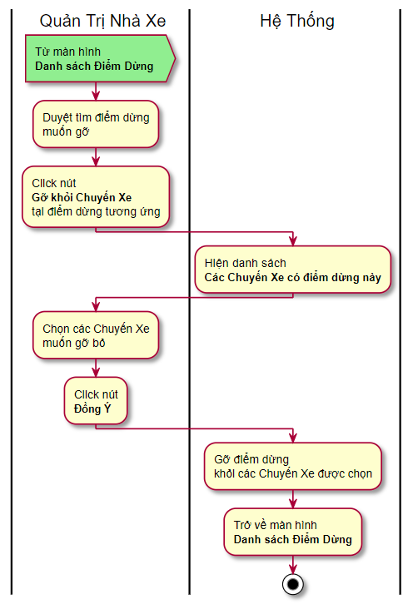

Sơ đồ 14E: Gỡ điểm dừng khỏi chuyến xe

|  |  |  |  |
| --- | --- | --- | --- |
| **Mô tả Use case 14E** | | | |
| **Use case số** | UC0014E | **Use case version** | 1.0 |
| **Tên Use case** | Gỡ điểm dừng khỏi chuyến xe | | |
| **Tác giả** | Đặng Quốc Minh | | |
| **Ngày tạo** | 01/6/2021 | Ưu tiên | Cao |

|  |  |  |  |  |  |  |  |  |  |  |  |  |  |  |  |  |  |  |  |  |  |
| --- | --- | --- | --- | --- | --- | --- | --- | --- | --- | --- | --- | --- | --- | --- | --- | --- | --- | --- | --- | --- | --- |
| **Người thực hiện:**   * Quản trị nhà xe.   **Tóm tắt:**   * Cho phép người dùng gỡ điểm dừng khỏi chuyến xe   **Mục tiêu:**   * Gỡ điểm dừng khỏi chuyến xe   **Tác nhân:**   * Người dùng từ màn hình danh sách điểm dừng, tick chọn điểm dừng muốn gỡ khỏi chuyến xe và click Gỡ điểm dừng khỏi chuyến xe.   **Điều kiện cần:**   * Người dùng đã đăng nhập bằng tài khoản Quản trị nhà xe.   **Điều kiện đủ:**   * Hệ thống hiển thị màn hình Các chuyến xe có điểm dừng này.   **Điều kiện thành công:**   |  |  |  | | --- | --- | --- | | **#** | **Người** | **Hành động** | | **1** | Người dùng | Từ màn hình danh sách điểm dừng, tick chọn điểm dừng muốn gỡ khỏi chuyến xe. | | **2** | Hệ thống | Nếu số lượng chọn >= 1, enable nút Gỡ điểm dừng khỏi chuyến xe, ngược lại disable. | | **3** | Người dùng | Click Gỡ điểm dừng khỏi chuyến xe | | **4** | Hệ thống | Hiển thị màn hình Các chuyến xe có điểm dừng này với danh sách các chuyến xe trong nhà xe có điểm dừng được lọc | | **5** | Người dùng | Chọn chuyến xe mình gỡ vào click Đồng ý. | | **6** | Hệ thống | Udpate DB, thông báo thành công, quay về màn hình Danh sách điểm dừng. |   **Điều kiện thay thế:**   * N/A   **Ngoại lệ:**   * N/A   **Các mối liên quan:**   * N/A   **Quy tắc nghiệp vụ:**   * N/A |

#### 3.2.15 Quản lý Vé

##### a. Danh sách Vé

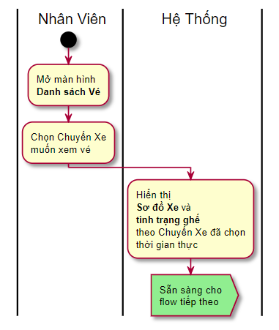

Sơ đồ 15A: Danh sách vé

|  |  |  |  |
| --- | --- | --- | --- |
| **Mô tả Use case 15A** | | | |
| **Use case số** | UC0015A | **Use case version** | 1.0 |
| **Tên Use case** | Danh sách vé | | |
| **Tác giả** | Đặng Quốc Minh | | |
| **Ngày tạo** | 01/6/2021 | Ưu tiên | Cao |

|  |  |  |  |  |  |  |  |  |  |
| --- | --- | --- | --- | --- | --- | --- | --- | --- | --- |
| **Người thực hiện:**   * Nhân viên xe * Nhân viên tổng đài   **Tóm tắt:**   * Cho phép người dùng hiển thị danh sách vé cho chuyến xe tương ứng.   **Mục tiêu:**   * Hiển thị danh sách vé với các thông tin chi tiết kèm theo   **Tác nhân:**   * Người dùng truy cập vào màn hình Danh sách vé và chọn chuyến xe muốn xem vé.   **Điều kiện cần:**   * Người dùng đã đăng nhập bằng tài khoản Nhân viên.   **Điều kiện đủ:**   * Hệ thống hiển thị màn hình Sơ đồ xe và tình trạng ghế cho chuyến xe   **Điều kiện thành công:**   |  |  |  | | --- | --- | --- | | **#** | **Người** | **Hành động** | | **1** | Người dùng | Truy cập vào màn hình Danh sách vé và chọn chuyến xe muốn xem vé. | | **2** | Hệ thống | Hiển thị màn hình Sơ đồ xe và tình trạng ghế cho chuyến xe. Đối với role nhân viên xe (lái xe, phụ xe) thì chỉ được xem chuyến xe mình được phân công. Đối với nhân viên tổng đài có thể xem tất cả chuyến xe của nhà xe. |   **Điều kiện thay thế:**   * N/A   **Ngoại lệ:**   * N/A   **Các mối liên quan:**   * N/A   **Quy tắc nghiệp vụ:**   * N/A |

##### b. Thêm Vé

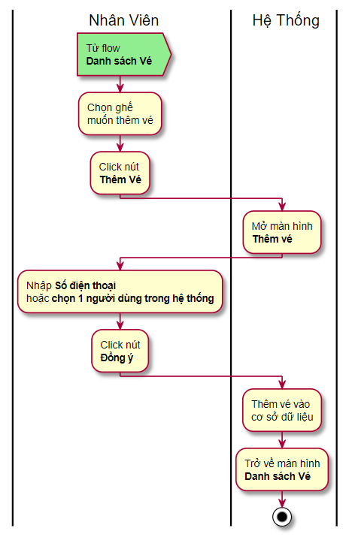

Sơ đồ 15B: Thêm vé

|  |  |  |  |
| --- | --- | --- | --- |
| **Mô tả Use case 15B** | | | |
| **Use case số** | UC0015B | **Use case version** | 1.0 |
| **Tên Use case** | Thêm vé | | |
| **Tác giả** | Đặng Quốc Minh | | |
| **Ngày tạo** | 01/6/2021 | Ưu tiên | Cao |

|  |  |  |  |  |  |  |  |  |  |  |  |  |  |  |  |  |  |  |  |  |  |
| --- | --- | --- | --- | --- | --- | --- | --- | --- | --- | --- | --- | --- | --- | --- | --- | --- | --- | --- | --- | --- | --- |
| **Người thực hiện:**   * Nhân viên xe * Nhân viên tổng đài   **Tóm tắt:**   * Cho phép người dùng thêm vé vào tài khoản hành khách hoặc số điện thoại   **Mục tiêu:**   * Thêm vé cho ghế trống.   **Tác nhân:**   * Người dùng truy cập vào màn hình Danh sách vé và chọn chuyến xe muốn xem vé.   **Điều kiện cần:**   * Người dùng đã đăng nhập bằng tài khoản Nhân viên.   **Điều kiện đủ:**   * Hệ thống hiển thị màn hình Sơ đồ xe và tình trạng ghế cho chuyến xe   **Điều kiện thành công:**   |  |  |  | | --- | --- | --- | | **#** | **Người** | **Hành động** | | **1** | Người dùng | Truy cập vào màn hình Danh sách vé và chọn chuyến xe muốn thêm vé và chọn số ghế muốn thêm vé. | | **2** | Hệ thống | Số lượng ghế >= 1 thì enable nút Thêm vé, ngược lại disable. | | **3** | Người dùng | Click Thêm vé | | **4** | Hệ thống | Chuyển tới màn hình thêm vé với trường nhập số điện thoại hoặc account khách hàng và nút Đồng ý | | **5** | Người dùng | Điền thông tin và click đồng ý. | | **6** | Hệ thống | Update DB, thông báo thành công và quay về màn hình Danh sách vé. |   **Điều kiện thay thế:**   * N/A   **Ngoại lệ:**   * N/A   **Các mối liên quan:**   * N/A   **Quy tắc nghiệp vụ:**   * N/A |

##### c. Sửa Vé

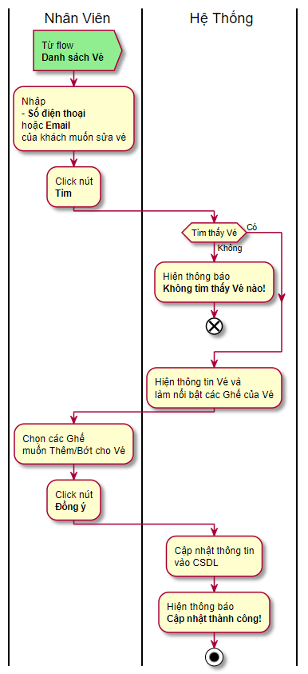

Sơ đồ 15C: Sửa vé

|  |  |  |  |
| --- | --- | --- | --- |
| **Mô tả Use case 15C** | | | |
| **Use case số** | UC0015C | **Use case version** | 1.0 |
| **Tên Use case** | Sửa vé | | |
| **Tác giả** | Đặng Quốc Minh | | |
| **Ngày tạo** | 01/6/2021 | Ưu tiên | Cao |

|  |  |  |  |  |  |  |  |  |  |  |  |  |  |  |  |
| --- | --- | --- | --- | --- | --- | --- | --- | --- | --- | --- | --- | --- | --- | --- | --- |
| **Người thực hiện:**   * Nhân viên xe * Nhân viên tổng đài   **Tóm tắt:**   * Cho phép người dùng sửa vé theo tài khoản hành khách hoặc số điện thoại   **Mục tiêu:**   * Sửa vé cho hành khách.   **Tác nhân:**   * Người dùng truy cập vào màn hình Danh sách vé và nhập số điện thoại hoặc email của hành khách muốn sửa vé và nhấn nút Tìm * Nếu có vé hiển thị phù hợp, hệ thống sẽ hiển thị ghế và làm nổi bật ghế đã được mua gắn liền với vé. * Thêm/Bớt số ghế ra khỏi vé và Xác nhận   **Điều kiện cần:**   * Người dùng đã đăng nhập bằng tài khoản Nhân viên và có vé đã được đặt trên hệ thống.   **Điều kiện đủ:**   * Hệ thống hiển thị màn hình thông tin về vé và ghế theo vé đã được đặt.   **Điều kiện thành công:**   |  |  |  | | --- | --- | --- | | **#** | **Người** | **Hành động** | | **1** | Người dùng | Truy cập vào màn hình Danh sách vé, nhập số điện thoại hoặc email của hành khách muốn sửa vé và nhấn nút Tìm | | **2** | Hệ thống | Nếu không có vé theo thông tin trên, hiển thị không có. Ngược lại, hiển thị và làm nổi bật ghế đã được mua gắn liền với vé. | | **3** | Người dùng | Click Thêm/Bớt ghế với vé và click Đồng ý. | | **4** | Hệ thống | Update DB, thông báo thành công, chuyển về màn hình Danh sách vé. |   **Điều kiện thay thế:**   * N/A   **Ngoại lệ:**   * N/A   **Các mối liên quan:**   * N/A   **Quy tắc nghiệp vụ:**   * N/A |

##### d. Hủy Vé

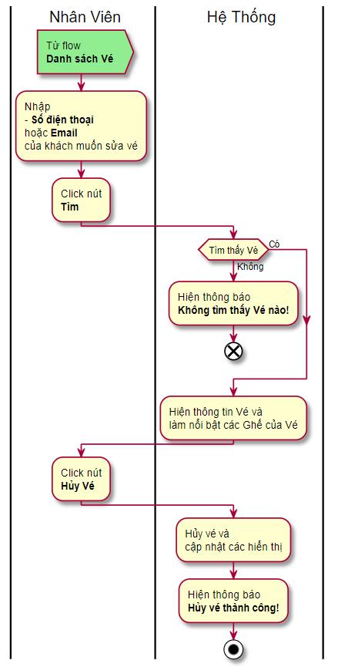

Sơ đồ 15D: Hủy vé

|  |  |  |  |
| --- | --- | --- | --- |
| **Mô tả Use case 15D** | | | |
| **Use case số** | UC0015D | **Use case version** | 1.0 |
| **Tên Use case** | Hủy vé | | |
| **Tác giả** | Đặng Quốc Minh | | |
| **Ngày tạo** | 01/6/2021 | Ưu tiên | Cao |

|  |  |  |  |  |  |  |  |  |  |  |  |  |  |  |  |
| --- | --- | --- | --- | --- | --- | --- | --- | --- | --- | --- | --- | --- | --- | --- | --- |
| **Người thực hiện:**   * Nhân viên xe * Nhân viên tổng đài   **Tóm tắt:**   * Cho phép người dùng hủy vé theo tài khoản hành khách hoặc số điện thoại   **Mục tiêu:**   * Hủy vé cho hành khách.   **Tác nhân:**   * Người dùng truy cập vào màn hình Danh sách vé và nhập số điện thoại hoặc email của hành khách muốn hủy vé và nhấn nút Tìm * Nếu có vé hiển thị phù hợp, hệ thống sẽ hiển thị ghế và làm nổi bật ghế đã được mua gắn liền với vé. * Click chọn Hủy vé   **Điều kiện cần:**   * Người dùng đã đăng nhập bằng tài khoản Nhân viên và có vé đã được đặt trên hệ thống.   **Điều kiện đủ:**   * Hệ thống enable nút Hủy.   **Điều kiện thành công:**   |  |  |  | | --- | --- | --- | | **#** | **Người** | **Hành động** | | **1** | Người dùng | Truy cập vào màn hình Danh sách vé, nhập số điện thoại hoặc email của hành khách muốn hủy vé và nhấn nút Tìm | | **2** | Hệ thống | Nếu không có vé theo thông tin trên, hiển thị không có. Ngược lại, hiển thị và làm nổi bật ghế đã được mua gắn liền với vé. | | **3** | Người dùng | Click Hủy vé. | | **4** | Hệ thống | Update DB, thông báo thành công, chuyển về màn hình Danh sách vé. |   **Điều kiện thay thế:**   * N/A   **Ngoại lệ:**   * N/A   **Các mối liên quan:**   * N/A   **Quy tắc nghiệp vụ:**   * N/A |

##### e. Xác nhận Thanh Toán

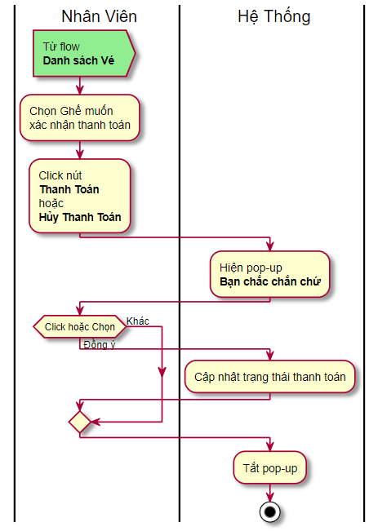

Sơ đồ 15E: Xác nhận thanh toán

|  |  |  |  |
| --- | --- | --- | --- |
| **Mô tả Use case 15E** | | | |
| **Use case số** | UC0015E | **Use case version** | 1.0 |
| **Tên Use case** | Xác nhận thanh toán | | |
| **Tác giả** | Đặng Quốc Minh | | |
| **Ngày tạo** | 01/6/2021 | Ưu tiên | Cao |

|  |  |  |  |  |  |  |  |  |  |  |  |  |  |  |  |
| --- | --- | --- | --- | --- | --- | --- | --- | --- | --- | --- | --- | --- | --- | --- | --- |
| **Người thực hiện:**   * Nhân viên xe * Nhân viên tổng đài   **Tóm tắt:**   * Cho phép người dùng xác nhận vé đã thanh toán.   **Mục tiêu:**   * Cập nhật tình trạng thanh toán của khách hàng.   **Tác nhân:**   * Người dùng truy cập vào màn hình Danh sách vé và chọn chuyến xe, số vé, số ghế muốn cập nhật trạng thái thanh toán. * Click chọn Thanh toán hoặc Hủy thanh toán.   **Điều kiện cần:**   * Người dùng đã đăng nhập bằng tài khoản Nhân viên và có vé đã được đặt trên hệ thống.   **Điều kiện đủ:**   * Hệ thống enable nút Thanh toán/Hủy thanh toán.   **Điều kiện thành công:**   |  |  |  | | --- | --- | --- | | **#** | **Người** | **Hành động** | | **1** | Người dùng | Truy cập vào màn hình Danh sách vé, và chọn chuyến xe, số vé, số ghế muốn thanh toán. | | **2** | Hệ thống | Nếu số lượng >= 1, enable 2 nút trên, ngược lại disable. | | **3** | Người dùng | Click Thanh toán/Hủy thanh toán tương ứng. | | **4** | Hệ thống | Hiển thị pop-up confirm từ người dùng. Nếu người dùng đồng ý, update DB, thông báo thành công, chuyển về màn hình Danh sách vé. Ngược lại, tắt pop-op, chuyển về màn hình Danh sách vé. |   **Điều kiện thay thế:**   * N/A   **Ngoại lệ:**   * N/A   **Các mối liên quan:**   * N/A   **Quy tắc nghiệp vụ:**   * N/A |

## 4 Thuộc tính hệ thống phần mềm

### 4.1 Độ tin cậy

Phần mềm không xảy ra trường hợp mâu thuẫn khi xử lý tác vụ.

### 4.2 Độ khả dụng

Giao diện phần mềm sử dụng Tiếng Anh làm ngôn ngữ chính, đơn giản, rõ ràng, dễ dùng.

### 4.3 Tính bảo mật

Hệ thống thực hiện xác thực tài khoản nghiêm ngặt.

### 4.4 Khả năng bảo trì

Code phải rõ ràng, comments hữu ích.

### 4.5 Tính di động

Phần mềm sử dụng tốt trên hầu hết các máy tính (Window, MacOS, Linux…) với trình duyệt được khuyến nghị là Chrome